平谷区
公共文化设施

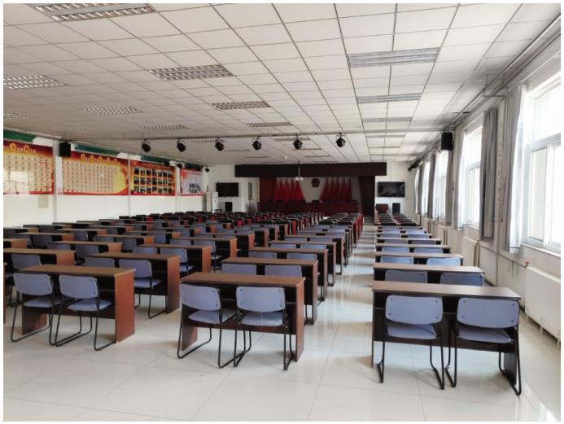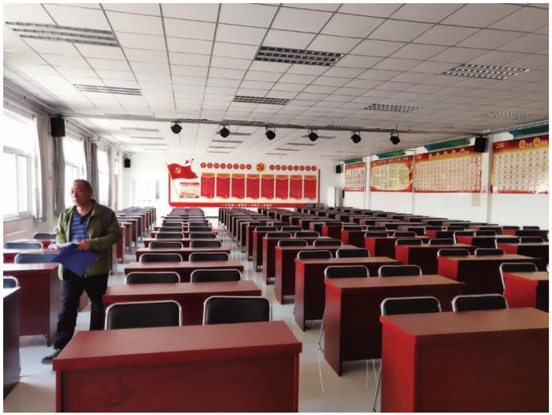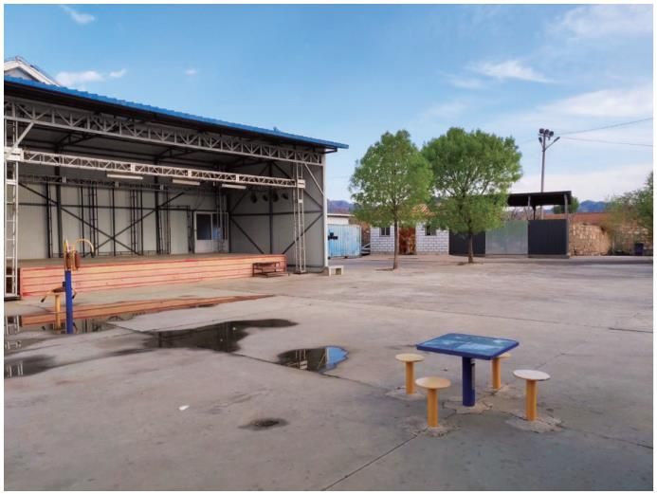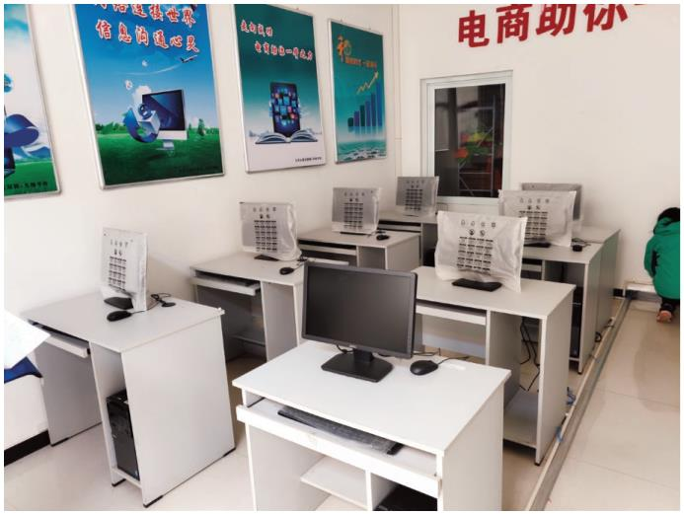平谷区优秀社区（行政村）综合文化室
大华山村文化活动中心
大华山村文化活动中心位于大华山镇大华山村委会院内，占地面积约 800 平方米，于 2017 年 12 月建
成并投入使用。大华山村文化活动中心包括多功能厅、计算机室、图书阅览区和书画室，可提供召开各种会议、
文化活动、图书阅览、书法培训等服务厅室。
多功能厅，占地面积约 400 平方米，可容纳 300 多人，现有桌椅 260 套，投影设备一套、电子横幅一个、
音响设备一套、壁挂电视两台、电影播放机一台。
计算机室，占地面积约 46 平方米，现有 12 台电脑。
图书阅览区，占地面积 120 平方米，现有图书 3000 余册，可供 30—40 人同时阅读。
书画室，占地面积 100 平方米，每周二都会有书画爱好者相聚于。
特色文化活动是组建秧歌、腰鼓、广场舞、善缘老会等演出队伍开展文化表演活动，每年正月十五大华
山村文艺队还会为村民们拜年表演节目。
所属街道：大华山镇
地 址：大华山大街 254 号 开放时间：周一至周日 8:00-17:00
联系电话：13522733318
交通到达方式：平 20、22、23、24、35、58 大华山路
339
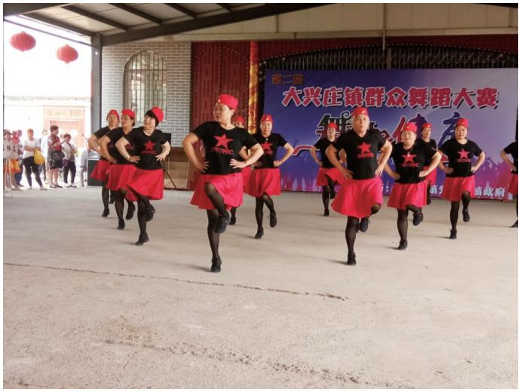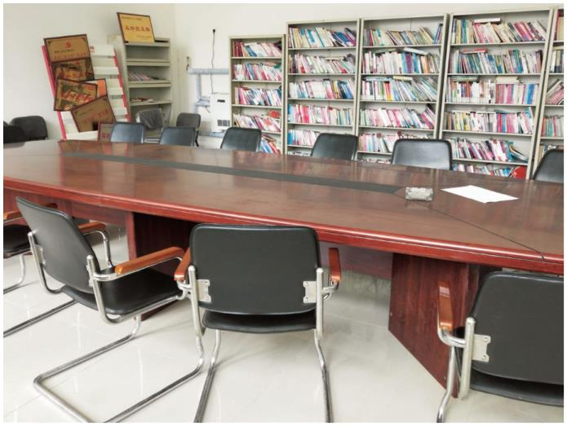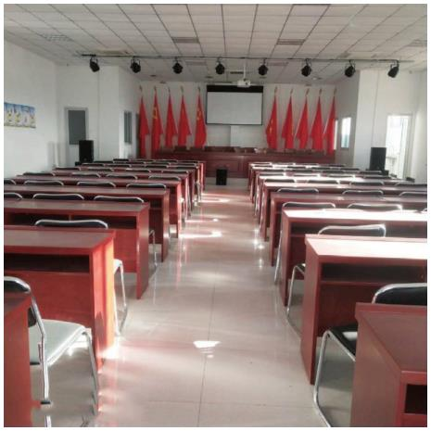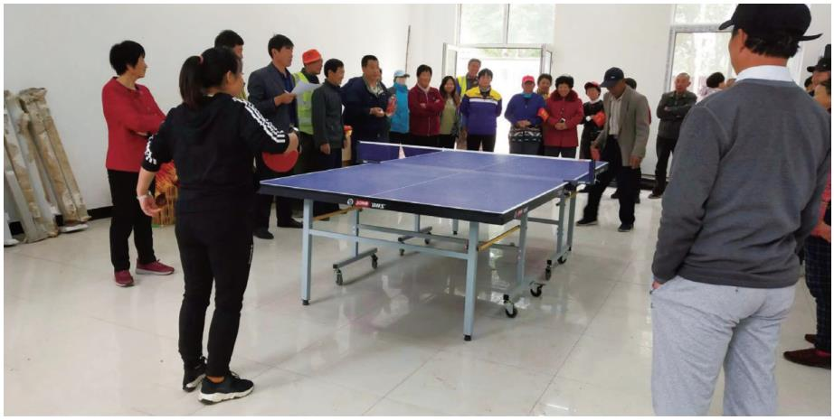基 层 公 共 文 化 设 施 宣 传 手 册（第二册）
韩屯村综合文化室
韩屯村综合文化室建于 1990 年，又于 2016 年翻建，翻建后的综合文化室建筑面积 400m，内设多功能厅、
活动室、图书室、阅览室、电影放映厅等功能区域。图书室共有藏书 3000 余册供村民借阅，电影放映厅每
月为村民放映 4 场电影活跃村民文化活动。韩村共组织 60 余人秧歌队一支，健身舞队和合唱队各一支，利
用节假日活跃村民文化生活。韩屯村的非文化遗产“金属錾刻”和“拉洋片”，分别在 2018 年和 2019 年
被列为平谷区非物质文化遗产。
所属街道：大兴庄镇
地 址：平谷区大兴庄镇韩屯村委会院内
开放时间：周一至周日上午 8:00-12:00；下午 13:30-17:30
联系电话：89965853 或 13801077361 交通到达方式：918 路公共汽车吉卧路口站下车
340
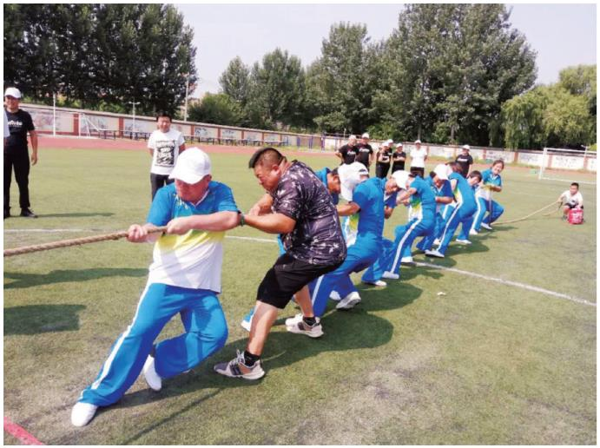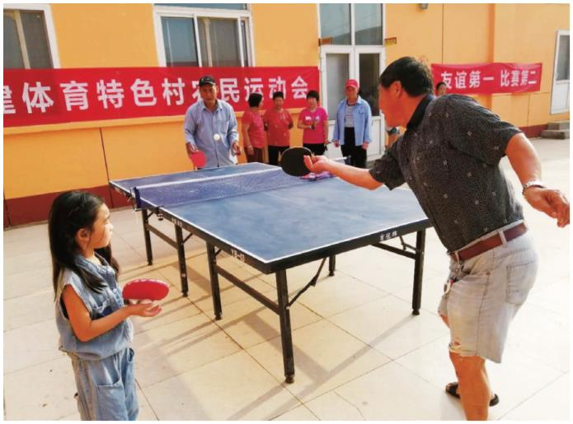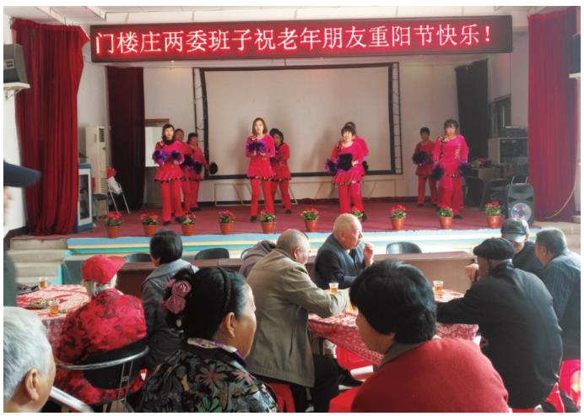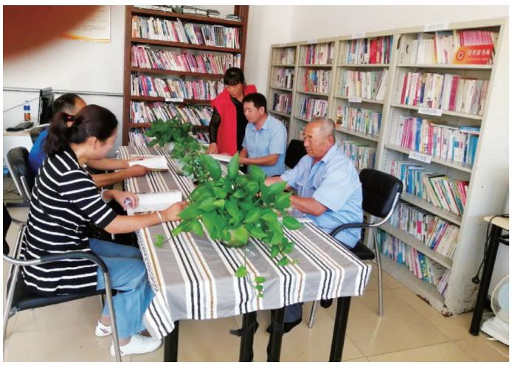平谷区优秀社区（行政村）综合文化室
门楼庄村综合文化室
东高村镇门楼庄综合文化室位北京市平谷区东高村镇（社区面积 1.01 平方公里。社区总面积为 2580 平
方面积。社区总人口 529 人，农业人口 326 人，非农业人口 203 人，常住人口 450 人，共计 192 户）。村
综合文化活动中心设有多功能厅、图书室、文化室、幸福老年驿站、阳光洗浴中心、残疾人康复室综治中心、
公共法律服务室、体育锻炼场地及健身公园。文化活动室：面积为 320 平方米，图书室：面积为 80 平方米，
棋牌室：面积为 80 平方米，活动广场：面积为 260 平方米，健身公园：为 160 平方米。
门楼庄社区设有：小车会 44 人、秧歌队 32 人、广场舞队 18 人、文艺演唱队 20 人。
小车会建于 2007 年，每年都参加区里举办的进城大拜年活动，广场舞队每年参加区、镇举办的广场舞
比赛，多次获得区、镇二、三等奖的好成绩；村级文艺演出队每逢节假日或利用农闲、周末必组织“歌舞、乐器、
快板”等老百姓喜闻乐见的文艺节目。每年还举办不少于 5 次以上文体比赛活动，充分发挥基层综合文化活
动室文娱阵地作用，使全体村民受益。
所属街道：东高村镇
地 址：北京市平谷区东高村镇门楼庄大街 18 号
开放时间：周一至周日 8:30-17:30 联系电话：1060917168
交通到达方式：平 13 路侯家庄车站下车东南路口大约 1 公里、36 路曹家庄下车往西北 1 公里
341
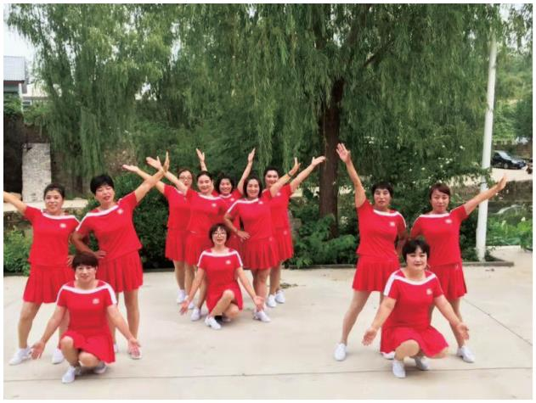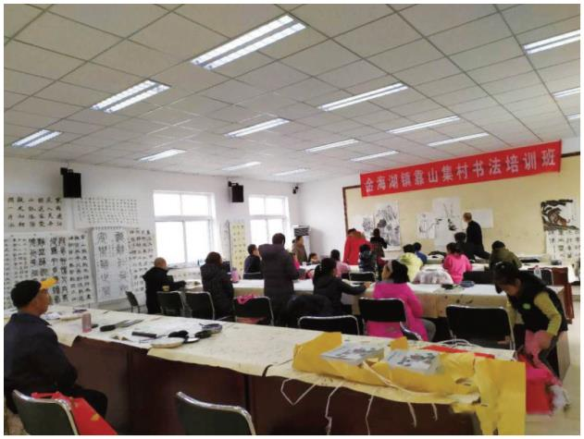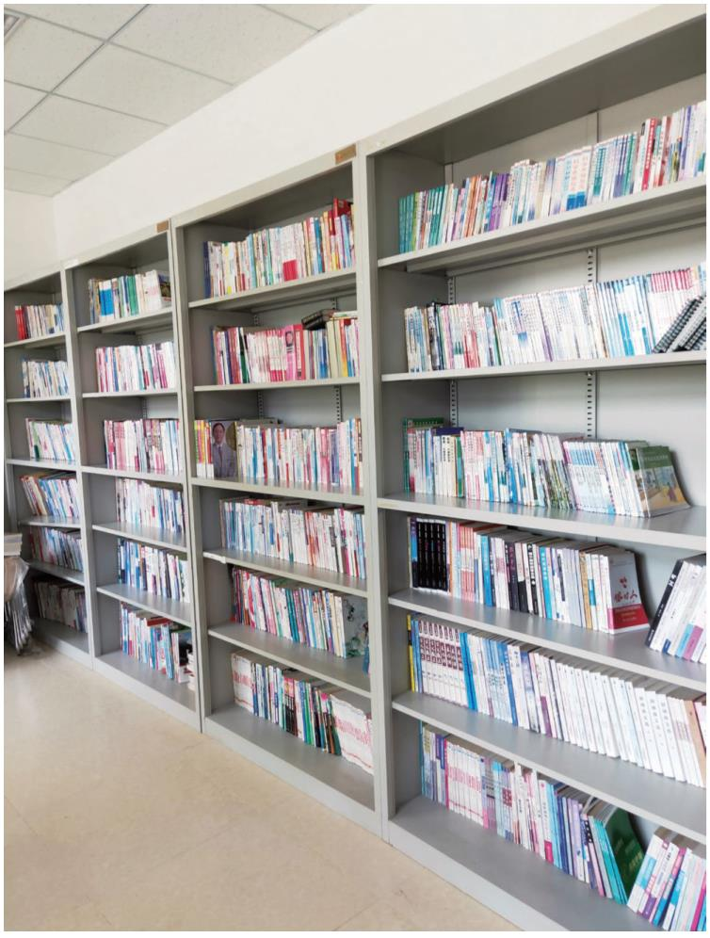基 层 公 共 文 化 设 施 宣 传 手 册（第二册）
靠山集村综合文化室
靠山集村综合文化室位于靠山集村新小区内，建于 2016 年，占地面积 150 平方米，上下二层共有 300
平米。分三大板块：一层图书室及文艺团队训练室。图书室内图书种类丰富，如农林牧渔业类、法律与养生
类、历史类、旅游类等各种图书及 50 多种报刊。我村的山海红花艺术团有营业性演出许可证，30 多名队员
每周 2 次在训练室定期排练。艺术团队员的表演不仅丰富业余爱好还提高了精神文明更加体现出了凝聚力。
二层书法培训室，一个书法培训班和一个书画培训班在这里上课。教室的四周挂满了学员的书法及绘画作品。
每逢周六日有 60 多名学员在这里上课。
靠山集文化站吸引了村里越来越多的人，是我们村一道靓丽的风景线。充分体现了和谐文化！
所属街道：金海湖镇
地 址：金海湖镇靠山集大街 1 号
开放时间：周一至周日上午 8:00-12:00；下午 13:30-17:30
联系电话：18801491726 交通到达方式：29、30、40 路
342
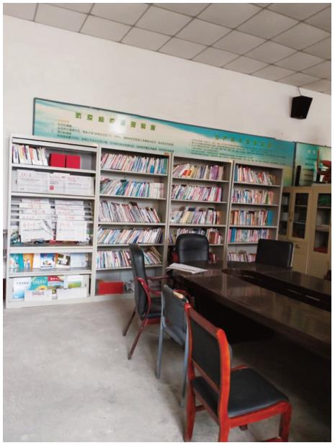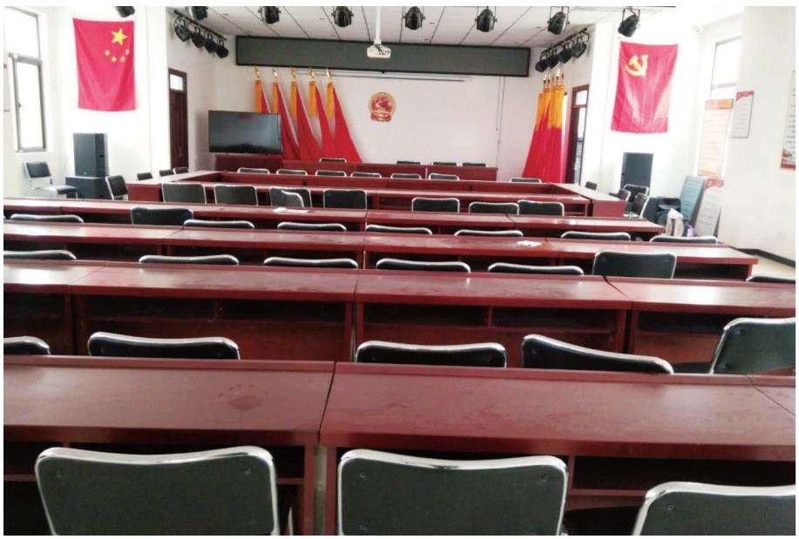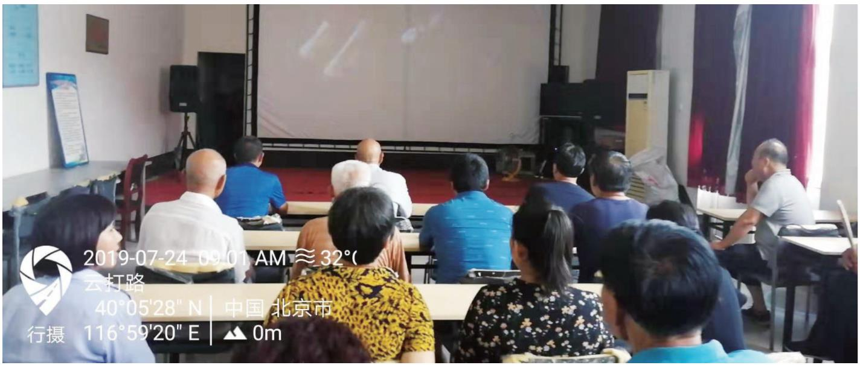平谷区优秀社区（行政村）综合文化室
河奎村综合文化室
河奎村综合文化室于 2016 年建成，由图书室、建身室、放映室、多功能厅组成，占地面积 1200 平方米，
图书室藏书 2300 册，建身室配有一台球桌、一跑步机；放映厅配有桌椅及放映机；多功能厅配有电视机、音箱、
投影仪、40 套桌椅；综合文化室建成后，村民可以在农闲时，去看看文化室看看书、锻炼锻炼身体。村民还
自发组织了一支舞蹈队，几乎每天她们都到文化室跳舞。图书室年平均接待 1100 人次，放映厅年放映 100
场电影。
综合文化室的建成，为开展群众文的日常生活提高了文化素质和自身涵养。
所属街道：马坊镇
地 址：北京市平谷区马坊镇河奎大街
开放时间：周一至周日 7:00-11:00；14:00-18:00
联系电话：60916627 交通到达方式：平 14 路
343
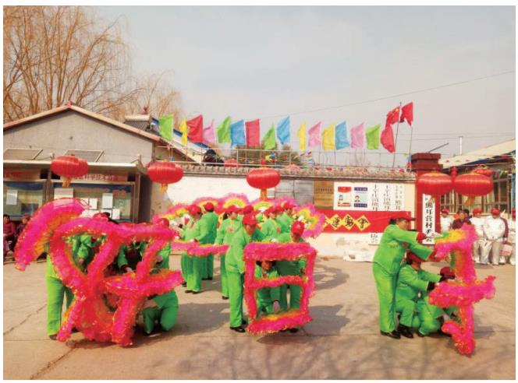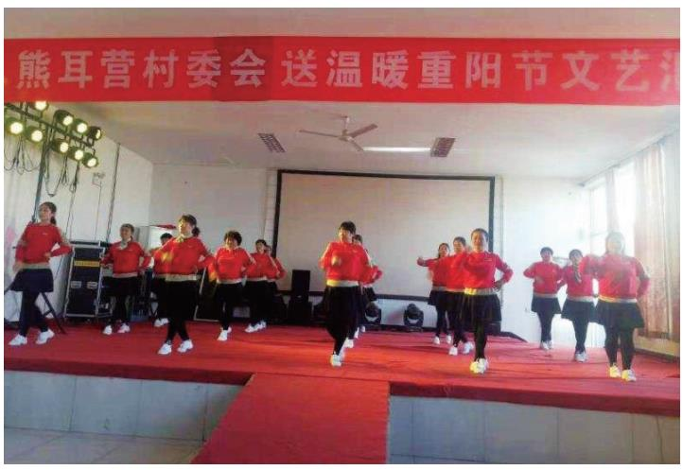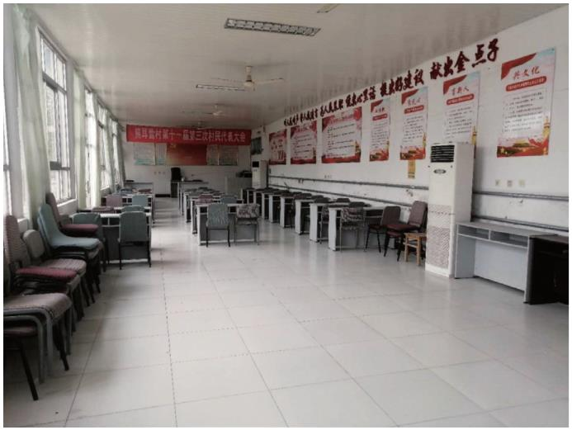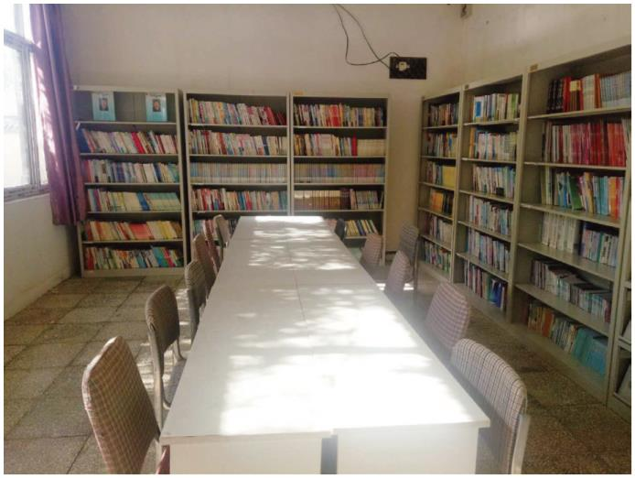基 层 公 共 文 化 设 施 宣 传 手 册（第二册）
熊耳营村综合文化室
王辛庄镇熊耳营村位于平谷城区北部，属于半山区，全村 460 户，1710 人，2000 年熊耳营村委会迁
到熊耳营村北街 95 号，2002 年村委会建起了文化活动室，建筑面积啊 100 平方米。功能区域有：图书阅览室，
藏书 2000 册；辅导培训室；展厅等。文化设备有音响、多媒体等。2013 年村委会在熊耳营北街 22 号建造
了综合服务中心，功能区域有：多功能大厅，建筑面积 160 平方米，演出排练室 40 平方米，文化设备有灯光、
音响、放映机等。
2002 年秋后，为了丰富村民百姓文化活动，提高村民素质，村委会组建了 80 余人文艺团队，一支 40
余人老年夕阳红秧歌队；一支 30 余人年青人广场舞队；一支退休职工组建 10 人鼓乐队。
2008 年我村组建了太极拳队伍，只有 10 人，为了壮大队伍提高村民学习太极积极性，村委会出资请专
业老师教，队员到外边学习有误工补助，队员太极服装、运动鞋村委会统一出资购买，健身队伍由起初的 10
人发展到今 70 余人，在太极拳日益熟练的基础上，队员对太极扇和太极剑两种太极健身方式熟练掌握，大大
提升了队员的练习太极兴致，使得太极队内容丰富化、新颖化。每年“三八”妇女节、丫髻山庙会、重阳节、
春节都组织队员表演，展现熊耳营村村民风采，青年人的朝气。
所属街道：王辛庄镇
地 址：北京市平谷区王辛庄镇熊耳营北街 22 号
开放时间：夏季上午 8:00-12:00；下午 14:00-18:00 ( 含节假日 ) 冬季上午 8:00-12:00；下午 13:30-17:30
( 含节假日 )
联系电话：13366060160
交通到达方式：平 11 路
344
北京市平谷区
北京市平谷区社村级公共文化设施
山东庄村文化室  所属街道：山东庄镇  地址：平谷区山东庄镇山东庄村西大街 1 号  开放时间：周一至周日 8:00-16:00  联系电话：60939258  交通到达方式：平 25 路—山东庄站  鱼子山村文化室  所属街道：山东庄镇  地址：平谷区山东庄镇鱼子山村鱼子山 1 号  开放时间：周一至周日 8:00-16:00  联系电话：69968938  交通到达方式：平 12 路—鱼子山村委会站  小北关村文化室  所属街道：山东庄镇  地址：平谷区山东庄镇小北关大街 200 号  开放时间：周一至周日 8:00-16:00  联系电话：60938819  交通到达方式：平 25 路—小北关站  大北关村文化室  所属街道：山东庄镇  地址：平谷区山东庄镇大北关西路 79 号  开放时间：周一至周日 8:00-16:00  联系电话：60930061  交通到达方式：平 25 路支—大北关站  北屯村文化室  所属街道：山东庄镇  地址：平谷区山东庄镇职高街 41 号  开放时间：周一至周日 8:00-16:00  联系电话：60930015  交通到达方式：平 56 路—北屯站  桃棚村文化室  所属街道：山东庄镇  地址：平谷区山东庄镇桃棚村 2 号  开放时间：周一至周日 8:00-16:00  联系电话：60968336  交通到达方式：平 12 路—大峡谷站  桥头营村文化室  所属街道：山东庄镇  地址：平谷区山东庄镇桥头营大街 23 号  开放时间：周一至周日 8:00-16:00  联系电话：60938480  交通到达方式：平 29 路 25 路—桥头营站  西沥津村文化室  所属街道：山东庄镇  地址：平谷区山东庄镇西沥津西路 93 号  开放时间：周一至周日 8:00-16:00  联系电话：60937645  交通到达方式：平 29 路 25 路—西沥津站  大坎村文化室  所属街道：山东庄镇  地址：平谷区山东庄镇大坎村东路 20 号  开放时间：周一至周日 8:00-16:00  联系电话：60935240  交通到达方式：平 29 路—北寺东洼路口站  东洼村文化室  所属街道：山东庄镇  地址：平谷区山东庄镇东洼村西路 3 号  开放时间：周一至周日 8:00-16:00  联系电话：60939093  交通到达方式：平 29 路—北寺东洼路口站  北寺村文化室  所属街道：山东庄镇  地址：平谷区山东庄镇北寺南街 8 号 |  | 开放时间：周一至周日 8:00-16:00  联系电话：60937645  交通到达方式：平 29 路—北寺东洼路口站  李辛庄村文化室  所属街道：山东庄镇  地址：平谷区山东庄镇李辛庄中路 1 号  开放时间：周一至周日 8:00-16:00  联系电话：60937634  交通到达方式：平 29 路—北寺东洼路口站  大东沟村文化室  所属街道：黄松峪乡  地址：平谷区黄松峪乡大东沟村水梁前街 37 号  开放时间：周一至周日 8:30-16:30  联系电话：60971504  交通到达方式：平 25—大东沟站  刁窝村文化室  所属街道：黄松峪乡  地址：平谷区黄松峪乡刁窝村 55 号  开放时间：周一至周日 8:30-16:30  联系电话：60987658  交通到达方式：平 25—刁窝站；平 38—刁窝站  塔洼村文化室  所属街道：黄松峪乡  地址：平谷区塔洼杨家台 38 号  开放时间：周一至周日 8:30-16:30  联系电话：60988673  交通到达方式：平 25—塔洼站；平 26—塔洼站；平 38—塔洼站  黑豆峪村文化室  所属街道：黄松峪乡  地址：平谷区黄松峪乡黑豆峪佛山大街 11 号  开放时间：周一至周日 8:30-16:30  联系电话：60972518  交通到达方式：平 25—黑豆峪站；平 26—黑豆峪站；平 62—黑豆峪站  黄松峪村文化室  所属街道：黄松峪乡  地址：平谷区黄松峪乡黄松峪村东街 326 号  开放时间：周一至周日 8:30-16:30  联系电话：60972066  交通到达方式：平 25—黄松峪站；平 26—黄松峪站；平 38—黄松峪站  白云寺村文化室  所属街道：黄松峪乡  地址：平谷区黄松峪乡白云寺村 146 号  开放时间：周一至周日 8:30-16:30  联系电话：60973381  交通到达方式：平 62—白云寺站梨树沟村活动室  梨树沟村文化室  所属街道：黄松峪乡  地址：平谷区黄松峪乡梨树沟村村委会院内  开放时间：周一至周日 8:30-16:30  联系电话：60989286  交通到达方式：平 25—梨树沟站；平 38—梨树沟站  靠山集村文化室  所属街道：金海湖镇  地址：平谷区金海湖镇靠山集大街 1 号  开放时间：周一至周日上午 8:00-12:00；下午 13:30-17:30  联系电话：18801491726  交通到达方式：29、30、40 路  红石坎村文化室  所属街道：金海湖镇  地址：平谷区金海湖镇红石坎大街 174 号  开放时间：周一至周日上午 8:00-12:00；下午 13:30-17:30  联系电话：13701124942  交通到达方式：28、45 路
345
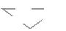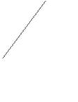基 层 公 共 文 化 设 施 宣 传 手 册（第二册）
 | 将军关村文化室  所属街道：金海湖镇  地址：平谷区金海湖镇将军关村委会院内  开放时间：周一至周日上午 8:00-12:00；下午 13:30-17:30  联系电话：15910463399  交通到达方式：29 路 |  | 海子村文化室  所属街道：金海湖镇  地址：平谷区金海湖镇海子中心街 30 号  开放时间：周一至周日上午 8:00-12:00；下午 13:30-17:30  联系电话：18701431338  交通到达方式：平 32、57 路
 | 上堡子村文化室  所属街道：金海湖镇  地址：平谷区金海湖镇上堡子大街 77 号  开放时间：周一至周日上午 8:00-12:00；下午 13:30-17:30  联系电话：13716668153  交通到达方式：45 路 |  | 祖务村文化室  所属街道：金海湖镇  地址：平谷区金海湖镇祖务村村委会院内  开放时间：周一至周日上午 8:00-12:00；下午 13:30-17:30  联系电话：13716789040  交通到达方式：平 27、38 路
 | 上宅村文化室  所属街道：金海湖镇  地址：平谷区金海湖镇上宅东路 51 号  开放时间：周一至周日上午 8:00-12:00；下午 13:30-17:30  联系电话：15910302981  交通到达方式：平 29、30、40 路 |  | 洙水村文化室  所属街道：金海湖镇  地址：平谷区金海湖镇洙水北环路 2 号  开放时间：周一至周日上午 8:00-12:00；下午 13:30-17:30  联系电话：13436817468  交通到达方式：平 32、57 路
 | 向阳村文化室  所属街道：金海湖镇  地址：平谷区金海湖镇向阳村路 34 号  开放时间：周一至周日上午 8:00-12:00；下午 13:30-17:30  联系电话：13701144712  交通到达方式：平 32 路 |  | 小东沟村文化室  所属街道：金海湖镇  地址：平谷区金海湖镇小东沟村村委会院内  开放时间：周一至周日上午 8:00-12:00；下午 13:30-17:30  联系电话：18611295337  交通到达方式：平 29、30、40 路
 | 中心村文化室  所属街道：金海湖镇  地址：平谷区金海湖镇中心村南中心大街 1 号  开放时间：周一至周日上午 8:00-12:00；下午 13:30-17:30  联系电话：15611681919  交通到达方式：平 29 路 |  | 马屯村文化室  所属街道：金海湖镇  地址：平谷区金海湖镇马屯大街 56 号  开放时间：周一至周日上午 8:00-12:00；下午 13:30-17:30  联系电话：13716081687  交通到达方式：平 31、43 路
 | 水峪村文化室  所属街道：金海湖镇  地址：平谷区金海湖镇水峪大街 125 号  开放时间：周一至周日上午 8:00-12:00；下午 13:30-17:30  联系电话：13436920676  交通到达方式：平 32、57 路 |  | 土门村文化室  所属街道：金海湖镇  地址：平谷区金海湖镇东土门西路 15 号  开放时间：周一至周日上午 8:00-12:00；下午 13:30-17:30  联系电话：13581529743  交通到达方式：平 31、38 路
 | 郭家屯村文化室  所属街道：金海湖镇  地址：平谷区金海湖镇郭家屯南街 196 号  开放时间：周一至周日上午 8:00-12:00；下午 13:30-17:30  联系电话：13716377816  交通到达方式：平 29、30、40 路 |  | 耿井村文化室  所属街道：金海湖镇  地址：平谷区金海湖镇耿井西路 14 号  开放时间：周一至周日上午 8:00-12:00；下午 13:30-17:30  联系电话：13521382788  交通到达方式：平 38 路
 | 茅山后村文化室  所属街道：金海湖镇  地址：平谷区金海湖镇茅山后村 49 号  开放时间：周一至周日上午 8:00-12:00；下午 13:30-17:30  联系电话：13716082973  交通到达方式：平 31 路 |  | 红石门村文化室  所属街道：金海湖镇  地址：平谷区金海湖镇红石门村村委会院内  开放时间：周一至周日上午 8:00-12:00；下午 13:30-17:30  联系电话：18310718043  交通到达方式：平 30 路
 | 东上营村文化室  所属街道：金海湖镇  地址：平谷区金海湖镇东上营南大街甲 2 号  开放时间：周一至周日上午 8:00-12:00；下午 13:30-17:30  联系电话：13436817122  交通到达方式：平 29、30、40 路 |  | 滑子村文化室  所属街道：金海湖镇  地址：平谷区金海湖镇滑子后街 8 号  开放时间：周一至周日上午 8:00-12:00；下午 13:30-17:30  联系电话：13811682015  交通到达方式：平 43 路
 | 东马各庄村文化室  所属街道：金海湖镇  地址：平谷区金海湖镇东马各庄大街 52 号  开放时间：周一至周日上午 8:00-12:00；下午 13:30-17:30  联系电话：18610723817  交通到达方式：平 28、45 路 |  | 黄草洼村文化室  所属街道：金海湖镇  地址：平谷区金海湖镇黄草洼村村委会院内  开放时间：周一至周日上午 8:00-12:00；下午 13:30-17:30  联系电话：13716255934  交通到达方式：平 28 路
 | 胡庄村文化室  所属街道：金海湖镇  地址：平谷区金海湖镇胡庄中路 10 号  开放时间：周一至周日上午 8:00-12:00；下午 13:30-17:30  联系电话：13717800137  交通到达方式：平 28、29、30、31、27、38、40、43、45 路 |  | 黑水湾村文化室  所属街道：金海湖镇  地址：平谷区金海湖镇黑水湾西街 50 号  开放时间：周一至周日上午 8:00-12:00；下午 13:30-17:30  联系电话：13601128155
346
北京市平谷区
交通到达方式：平 27、31 路  彰作村文化室  所属街道：金海湖镇  地址：平谷区金海湖镇彰作大街 23 号  开放时间：周一至周日上午 8:00-12:00；下午 13:30-17:30  联系电话：15810403849  交通到达方式：平 29、30 路  晏庄村文化室  所属街道：金海湖镇  地址：平谷区金海湖镇晏庄村村委会院内  开放时间：周一至周日上午 8:00-12:00；下午 13:30-17:30  联系电话：13439898012  交通到达方式：平 27、43 路  罗汉石村文化室  所属街道：金海湖镇  地址：平谷区金海湖镇罗汉石大街 65 号  开放时间：周一至周日上午 8:00-12:00；下午 13:30-17:30  联系电话：13701339392  交通到达方式：平 28 路  韩庄村文化室  所属街道：金海湖镇  地址：平谷区金海湖镇韩庄南街 111 号  开放时间：周一至周日上午 8:00-12:00；下午 13:30-17:30  联系电话：13436817012  交通到达方式：平 28 路、29 路、30 路、40 路 45 路金海湖镇政府  张各庄村文化室  所属街道：夏各庄镇  地址：平谷区夏各庄镇张各庄大街 67 号  开放时间：周一至周日上午 7:30-11:30；下午 14:00-18:00  联系电话：89963066  交通到达方式：平 7 路张各庄村下车  马各庄村文化室  所属街道：夏各庄镇  地址：平谷区夏各庄镇马各庄西南街 77  开放时间：周一至周日上午 7:30-11:30；下午 14:00-18:00  联系电话：89961219  交通到达方式：平 7 路马各庄村下车  杨各庄村文化室  所属街道：夏各庄镇  地址：平谷区夏各庄镇杨各庄西路甲 49 号  开放时间：周一至周日上午 7:30-11:30；下午 14:00-18:00  联系电话：89961077  交通到达方式：平 63 路杨各庄村下车  贤王庄村文化室  所属街道：夏各庄镇  地址：平谷区夏各庄镇贤王庄大街 197 号  开放时间：周一至周日上午 7:30-11:30；下午 14:00-18:00  联系电话：60912448  交通到达方式：852 车站坐平 37 路；平 12 路王都庄站下车  王都庄村文化室  所属街道：夏各庄镇  地址：平谷区夏各庄王都庄村  开放时间：周一至周日上午 7:30-11:30；下午 14:00-18:00  联系电话：60918266  交通到达方式：平谷 37 路（王都庄村路口站）  陈太务村文化室  所属街道：夏各庄镇  地址：平谷区夏各庄陈太务村  开放时间：周一至周日上午 7:30-11:30；下午 14:00-18:00  联系电话：60913531  交通到达方式：852 车站坐平 37 路；平 12 路王都庄站下车  纪太务村文化室  所属街道：夏各庄镇  地址：平谷区夏各庄镇纪太务大街 93 号 |  | 开放时间：周一至周日上午 7:30-11:30；下午 14:00-18:00  联系电话：60912448  交通到达方式：852 车站坐平 37 路；平 12 路王都庄站下车  魏太务村文化室  所属街道：夏各庄镇  地址：平谷区夏各庄魏太务村  开放时间：周一至周日上午 7:30-11:30；下午 14:00-18:00  联系电话：60916073  交通到达方式：平谷 37 路（魏太务村西路口站）  南太务村文化室  所属街道：夏各庄镇  地址：平谷区夏各庄镇南太务村前街 122 号  开放时间：周一至周日上午 7:30-11:30；下午 14:00-18:00  联系电话：60913525  交通到达方式：平 44 路南太务站下车；平 37 路南太务站下车  夏各庄村文化室  所属街道：夏各庄镇  地址：平谷区夏各庄镇夏各庄新城  开放时间：周一至周日上午 7:30-11:30；下午 14:00-18:00  联系电话：60917716  交通到达方式：平 63 路夏各庄新城东区下车  安固村文化室  所属街道：夏各庄镇  地址：平谷区夏各庄安固村张家胡同 83 号  开放时间：周一至周日上午 7:30-11:30；下午 14:00-18:00  联系电话：60913103  交通到达方式：平 44 路安固村下车 ,63 路 安固村下车  龙家务村文化室  所属街道：夏各庄镇  地址：平谷区夏各庄镇龙家务村 15 号  开放时间：周一至周日上午 7:30-11:30；下午 14:00-18:00  联系电话：89962045  交通到达方式：平 37 路龙家务村下车  稻地村文化室  所属街道：夏各庄镇  地址：平谷区夏各庄镇稻地村  开放时间：周一至周日上午 7:30-11:30；下午 14:00-18:00  联系电话：60913540  交通到达方式：平 44 路稻地站  杨庄户村文化室  所属街道：夏各庄镇  地址：平谷区夏各庄镇杨庄户村大街 1 号  开放时间：周一至周日上午 7:30-11:30；下午 14:00-18:00  联系电话：60913284  交通到达方式：平 44 路到稻地沿稻地路口一直向北，无直达车。  大岭后村文化室  所属街道：夏各庄镇  地址：平谷区夏各庄镇大岭后村 30 号  开放时间：周一至周日上午 7:30-11:30；下午 14:00-18:00  联系电话：13671397161  交通到达方式：平 61 路—大岭后村村委会站  前北宫文化室  所属街道：大华山镇  地址：平谷区前北宫村委会院内  开放时间：周一至周日 9:00-17:00  联系电话：15910379295  交通到达方式：平 22、23、24、35、58 前北宫  后北宫文化室  所属街道：大华山镇  地址：平谷区后北宫大街 101 号  开放时间：周一至周日上午 7:30-11:30；下午 14:00-18:00  联系电话：13716079245  交通到达方式：平 22、23、24、35、58 后北宫  胜利村文化室  所属街道：大华山镇
347
基 层 公 共 文 化 设 施 宣 传 手 册（第二册）
 | 地址：平谷区胜利村 11 号  开放时间：周一至周日 8:30-16:30  联系电话：15201042410  交通到达方式：平 22、23、24、35、58 胜利村  陈庄子文化室  所属街道：大华山镇  地址：平谷区陈庄子路 5 号  开放时间：周一至周日 7:30-17:30  联系电话：15010609243  交通到达方式：平 22、23、24、35、58 陈庄子  苏子峪文化室  所属街道：大华山镇  地址：平谷区苏子峪 1 号  开放时间：周一至周日上午 7:30-11:30；下午 14:00-18:00  联系电话：13716300943  交通到达方式：平 21 路—苏子峪  山门沟文化室  所属街道：大华山镇  地址：平谷区山门沟 8 号  开放时间：周一至周日 8:00-18:00  联系电话：13716285862  交通到达方式：平 21 路苏子峪，步行至山门沟  大华山村文化室  所属街道：大华山镇  地址：平谷区大华山大街 254 号  开放时间：周一至周日 8:00-17:00  联系电话：13716923860  交通到达方式：平 20、22、23、24、35、58 大华山  麻子峪文化室  所属街道：大华山镇  地址：平谷区麻子峪 4 号  开放时间：周一至周日 8:00-17:00  联系电话：13716377356  交通到达方式：平 20、58 麻子峪  挂甲峪文化室  所属街道：大华山镇  地址：平谷区挂甲峪村东  开放时间：周一至周日 9:00-11:00；14:00-20:00  联系电话：13716755628  交通到达方式：平 20 挂甲峪  砖瓦窑文化室  所属街道：大华山镇  地址：平谷区砖瓦窑村委会院内  开放时间：周一至周日 8:00-17:00  联系电话：13811959012  交通到达方式：平 22、24 砖瓦窑  泉水峪文化室  所属街道：大华山镇  地址：平谷区泉水峪村委会院内  开放时间：周一至周日 8:00-20:00  联系电话：13716860648  交通到达方式：平 22、24 泉水峪 |  | 西牛峪文化室  所属街道：大华山镇  地址：平谷区西牛峪 60 号  开放时间：周一至周日 8:00-18:00  联系电话：15910202756  交通到达方式：平 34、35 西牛峪村口  瓦官头文化室  所属街道：大华山镇  地址：平谷区瓦官头 8 号  开放时间：周一至周日 7:00-11:00；13:00-17:00  联系电话：13716212465  交通到达方式：平 34 路—瓦官头  李家峪文化室  所属街道：大华山镇  地址：平谷区李家峪村委会  开放时间：周一至周日 8:30-16:30  联系电话：15210365309  交通到达方式：平 47—李家峪  梯子峪文化室  所属街道：大华山镇  地址：平谷区梯子峪村委会  开放时间：周一至周日 8:00-17:00  联系电话：13716289332  交通到达方式：平 47—梯子峪  东辛撞文化室  所属街道：大华山镇  地址：平谷区东辛撞东路 112 号  开放时间：周一至周日 7:00-11:00；13:00-17:00  联系电话：15011583117  交通到达方式：平 47—东辛撞  大峪子文化室  所属街道：大华山镇  地址：平谷区大峪子大街 15 号  开放时间：周一至周日 8:00-12:00；13:00-17:00  联系电话：13693041396  交通到达方式：平 20、47—大峪子  小峪子文化室  所属街道：大华山镇  地址：平谷区小峪子村裕华路 52 号  开放时间：周一至周日 7:00-11:00；13:00-17:00  联系电话：18618301889  交通到达方式：平 20—小峪子  东店村文化室  所属街道：马坊镇  地址：平谷区马坊镇东店村东门街 17 号  开放时间：周一至周日 8:00-17:00  联系电话：60913361  交通到达方式：平 15 路  西太平庄社区文化室  所属街道：马坊镇  地址：平谷区马坊镇西太平庄村北街甲一号  开放时间：周一至周日 8:00-17:00  联系电话：89960983  交通到达方式：平 14 路
 | 西峪文化室  所属街道：大华山镇  地址：平谷区西峪村委会院内  开放时间：周一至周日 8:00-18:00  联系电话：13466471965  交通到达方式：平 34—杨家台  西长峪文化室  所属街道：大华山镇  地址：平谷区西长峪新村委会院内  开放时间：周一至周日 8:00-17:00  联系电话：15910470628  交通到达方式：平 34 西长峪新村委会 |  |  |  | 蒋里庄村文化室（共享马坊镇文化中心）  所属街道：马坊镇  地址：平谷区马坊镇金平北街 2 号  开放时间：周一至周日 8:00-17:00  联系电话：60906135  交通到达方式：平 13 路、15 路梨羊站  李蔡街文化室  所属街道：马坊镇  地址：平谷区马坊镇李蔡街大街 91 号  开放时间：周一至周日 8:00-17:00  联系电话：60993026
348
北京市平谷区
交通到达方式：平 14 路  石佛寺村文化室（共享马坊镇文化中心）  所属街道：马坊镇  地址：平谷区马坊镇金平北街 2 号  开放时间：周一至周日 8:00-17:00  联系电话：60906135  交通到达方式：平 13 路、15 路梨羊站  二条街文化室  所属街道：马坊镇  地址：平谷区马坊镇二条街村二条西路 23 号  开放时间：周一至周日 8:00-17:00  联系电话：60991165  交通到达方式：平 14 路  北石渠村社区文化室  所属街道：马坊镇  地址：平谷区马坊镇北石渠村南街甲一号  开放时间：周一至周日 8:00-17:00  联系电话：13051231187  交通到达方式：平 14 路  塔寺村文化室（共享马坊镇文化中心）  所属街道：马坊镇  地址：平谷区马坊镇金平北街 2 号  开放时间：周一至周日 8:00-17:00  联系电话：60906135  交通到达方式：平 13 路、15 路梨羊站  果各庄村文化室  所属街道：马坊镇  地址：平谷区马坊镇果各庄大街  开放时间：周一至周日 8:00-17:00  联系电话：60992698  交通到达方式：15 路、852 公交汽车  河奎村文化室  所属街道：马坊镇  地址：平谷区马坊镇河奎大街  开放时间：周一至周日 7:00-11:00；14:00-18:00  联系电话：60916627  交通到达方式：平 14 路  三条街村文化室  所属街道：马坊镇  地址：平谷区马坊镇三条大街 14 号  开放时间：周一至周日 8:00-17:00  联系电话：60991582  交通到达方式：13 路、14 路、15 路  早立庄文化室  所属街道：马坊镇  地址：平谷区马坊镇早立庄东路 2 号  开放时间：周一至周日 8:00-17:00  联系电话：60915681  交通到达方式：平 14  河北村文化室  所属街道：马坊镇  地址：平谷区马坊镇河北村河北中路 33 号  开放时间：周一至周日上午 8:00-11:00；下午 13:00-18:00  联系电话：89953960  交通到达方式：平 14 路公交车  新建队村文化室  所属街道：马坊镇  地址：平谷区马坊镇新建队大街九排 1 号  开放时间：周一至周日 8:00-17:00  联系电话：60992310  交通到达方式：14 路  杈子庄村文化室  所属街道：马坊镇  地址：平谷区马坊镇杈子庄大街 7 排临甲 1 号 |  | 开放时间：周一至周日 8:00-17:00  联系电话：60913905  交通到达方式：14 路  东撞村文化室  所属街道：马坊镇  地址：平谷区马坊镇东撞东路 1 号  开放时间：周一至周日 8:00-17:00  联系电话：60917101  交通到达方式：852 路；平 15 路打铁庄 852 站下车，14 路水泥厂路口下  小屯村文化室（共享马坊镇文化中心）  所属街道：马坊镇  地址：平谷区马坊镇金平北街 2 号  开放时间：周一至周日 8:00-17:00  联系电话：60906135  交通到达方式：平 13 路、15 路梨羊站  打铁庄村文化室（共享马坊镇文化中心）  所属街道：马坊镇  地址：平谷区马坊镇金平北街 2 号  开放时间：周一至周日 8:00-17:00  联系电话：60906135  交通到达方式：平 13 路、15 路梨羊站  梨羊村文化室（共享马坊镇文化中心）  所属街道：马坊镇  地址：平谷区马坊镇金平北街 2 号  开放时间：周一至周日 8:00-17:00  联系电话：60906135  交通到达方式：平 13 路、15 路梨羊站  英城村文化室  所属街道：马坊镇  地址：平谷区马坊镇英城村北大街 79 号  开放时间：周一至周日 8:00-17:00  联系电话：60955680  交通到达方式：平 15 路、852 路、13 路、16 路  洼里村文化室  所属街道：马坊镇  地址：平谷区马坊镇洼里南街 110 号  开放时间：周一至周日 8:00-17:00  联系电话：60955520  交通到达方式：平 15 路  西大街村文化室  所属街道：马坊镇  地址：平谷区马坊镇西大街 54 号  开放时间：周一至周日 8:00-17:00  联系电话：60995852  交通到达方式：15 路、852 路、13 路、16 路  圪塔头村文化室  所属街道：马昌营镇  地址：平谷区马昌营镇圪塔头东街 1 号  开放时间：周一至周日 7:30-11:30；13:00-17:00  联系电话：60909101  交通到达方式：平 14 路圪塔头站下车西行  西海子村文化室  所属街道：马昌营镇  地址：平谷区马昌营镇西海子东路 1 号  开放时间：周一至周日 7:30-11:30；13:00-17:00  联系电话：61984880  交通到达方式：平 15 路西海子站  南定福村文化室  所属街道：马昌营镇  地址：平谷区马昌营镇南定福 1 号  开放时间：周一至周日 7:30-11:30；13:00-17:00  联系电话：61981662  交通到达方式：平 15 路；852 路定福庄站下车镇政府路口东侧  王官屯村文化室  所属街道：马昌营镇
349
基 层 公 共 文 化 设 施 宣 传 手 册（第二册）
 | 地址：平谷区马昌营镇王官屯正当街 58 号  开放时间：周一至周日 7:30-11:30；13:00-17:00  联系电话：61990930  交通到达方式：平 17 路王官屯村站  薄各庄村文化室  所属街道：马昌营镇  地址：平谷区马昌营镇薄各庄大街 120 号  开放时间：周一至周日 7:30-11:30；13:00-17:00  联系电话：60952590  交通到达方式：852 路、平 15 路、平 16 路薄各庄站  王各庄村文化室  所属街道：马昌营镇  地址：平谷区马昌营镇王各庄村中路  开放时间：周一至周日 7:30-11:30；13:00-17:00  联系电话：60909956  交通到达方式：平 14 路、平 15 路、852 路王各庄站  西陈各庄村文化室  所属街道：马昌营镇  地址：平谷区马昌营镇西陈各庄村大街 8 号  开放时间：周一至周日 7:30-11:30；13:00-17:00  联系电话：61987005  交通到达方式：平 17 路西陈各庄站  后芮营村文化室  所属街道：马昌营镇  地址：平谷区马昌营镇后芮营大街 110 号  开放时间：周一至周日 7:30-11:30；13:00-17:00  联系电话：61982937  交通到达方式：平 16 路后芮营站  北定福村文化室  所属街道：马昌营镇  地址：平谷区马昌营镇北定福路 7 号  开放时间：周一至周日 7:30-11:30；13:00-17:00  联系电话：61981416  交通到达方式：918 路、平 14 路、852 路官庄路口站  东陈各庄文化室  所属街道：马昌营镇  地址：平谷区马昌营镇东陈各庄大街 5 号  开放时间：周一至周日 7:30-11:30；13:00-17:00  联系电话：61981939  交通到达方式：平 14 路、平 17 路东陈各庄站  西双营村文化室  所属街道：马昌营镇  地址：平谷区马昌营镇西双营西路 1 号  开放时间：周一至周日 7:30-11:30；13:00-17:00  联系电话：61912481  交通到达方式：918 路、99 路、18 路、交 100 路西双营站  东双营村文化室  所属街道：马昌营镇  地址：平谷区马昌营镇东双营中路 96 号  开放时间：周一至周日 7:30-11:30；13:00-17:00  联系电话：61912460  交通到达方式：918 路、18 路、99 路双营站 |  | 马昌营村文化室  所属街道：马昌营镇  地址：平谷区马昌营镇马昌营村古槐路 74 号  开放时间：周一至周日 7:30-11:30；13:00-17:00  联系电话：61987687  交通到达方式：平 14 路—马昌营站  天井村文化室  所属街道：马昌营镇  地址：平谷区马昌营镇天井村村委会西 200 米  开放时间：周一至周日 7:30-11:30；13:00-17:00  联系电话：61984008  交通到达方式：852 路、平 15 路、平 16 路天井站  魏辛庄村文化室  所属街道：马昌营镇  地址：平谷区马昌营镇魏辛庄西街 1 号  开放时间：周一至周日 7:30-11:30；13:00-17:00  联系电话：15910215883  交通到达方式：平 14 路、平 17 路魏辛庄站  南独乐河村文化室  所属街道：南独乐河镇  地址：平谷区南独乐河镇南独乐河村委会  开放时间：周一至周日 8:30-16:30  联系电话：60928815  交通到达方式：平 29 路—南独乐河甘营路口  北寨村文化室  所属街道：南独乐河镇  地址：平谷区南独乐河镇北寨寨台街 1 号  开放时间：周一至周日 8:30-16:30  联系电话：60966420  交通到达方式：平 39 路—北寨村委会  峨嵋山村文化室  所属街道：南独乐河镇  地址：平谷区南独乐河镇峨嵋山村委会 267 号  开放时间：周一至周日 8:30-16:30  联系电话：60962858  交通到达方式：平 39 路—峨嵋山小学  刘家河村委会  所属街道：南独乐河镇  地址：平谷区南独乐河镇刘家河西路 1 号  开放时间：周一至周日 8:30-16:30  联系电话：60961213  交通到达方式：平 39 路—刘家河村委会  张辛庄文化室  所属街道：南独乐河镇  地址：平谷区南独乐河镇张辛庄村委会  开放时间：周一至周日 8:30-16:30  联系电话：60929976  交通到达方式：平 29 路—张辛庄村委会  公爷坟文化室  所属街道：南独乐河镇  地址：平谷区南独乐河镇公爷坟村委会  开放时间：周一至周日 8:30-16:30  联系电话：89967114  交通到达方式：平 12 路—村委会、29 路—峰台路口下
 | 毛官营村文化室  所属街道：马昌营镇  地址：平谷区马昌营镇毛官营双柏东街 22 号  开放时间：周一至周日 7:30-11:30；13:00-17:00  联系电话：60909624  交通到达方式：平 14 路—毛官营站  前芮营文化室  所属街道：马昌营镇  地址：平谷区马昌营镇前芮营北大街 9 号  开放时间：周一至周日 7:30-11:30；13:00-17:00  联系电话：61985460  交通到达方式：平 16 路—前芮营站 |  |  |  | 峰台文化室  所属街道：南独乐河镇  地址：平谷区南独乐河镇峰台中路 100 号  开放时间：周一至周日 8:30-16:30  联系电话：60926292  交通到达方式：平 29 路—峰台  南山文化室  所属街道：南独乐河镇  地址：平谷区南独乐河镇南山下店子 2 号  开放时间：周一至周日 8:30-16:30  联系电话：61998596
350
北京市平谷区
交通到达方式：平 49 路—村委会  望马台文化室  所属街道：南独乐河镇  地址：平谷区南独乐河镇望马台村委会  开放时间：周一至周日 8:30-16:30  联系电话：60928588  交通到达方式：平 49 路—村委会  甘营文化室  所属街道：南独乐河镇  地址：平谷区南独乐河镇甘营北路 7 号  开放时间：周一至周日 8:30-16:30  联系电话：60928100  交通到达方式：平 44 路—甘营  新农村文化室  所属街道：南独乐河镇  地址：平谷区南独乐河镇新农村村委会  开放时间：周一至周日 8:30-16:30  联系电话：60929068  交通到达方式：平 29 路—新立村  新立村文化室  所属街道：南独乐河镇  地址：平谷区南独乐河镇新立村村委会  开放时间：周一至周日 8:30-16:30  联系电话：60928827  交通到达方式：平 29 路—新立村  北独乐河文化室  所属街道：南独乐河镇  地址：平谷区南独乐河镇北独乐河村委会  开放时间：周一至周日 8:30-16:30  联系电话：60962099  交通到达方式：平 39 路—北独乐河村委会  大庙峪村文化室  所属街道：镇罗营镇  地址：平谷区大庙峪村 87 号  开放时间：周一至周日 8:00-11:30；13:00-17:30  联系电话：13716228068  交通到达方式：852 路—平谷汽车站、平 22 路  北水峪村文化室  所属街道：镇罗营镇  地址：平谷区镇罗营镇北水峪村 19 号  开放时间：周一至周日 8:00-11:30；13:00-17:30  联系电话：61966113  交通到达方式：平谷 24 路—北水峪村  下营村文化室  所属街道：镇罗营镇  地址：平谷区镇罗营镇西下营村  开放时间：周一至周日 8:00-11:30；13:00-17:30  联系电话：18612640857  交通到达方式：平 22 路、平 34 路、平 41 路、平 43 路、平 42 路  上镇村文化室  所属街道：镇罗营镇  地址：平谷区上镇大街 24 号  开放时间：周一至周日 8:00-11:30；13:00-17:30  联系电话：61968180  交通到达方式：22、23、24 路  杨家台村文化室  所属街道：镇罗营镇  地址：平谷区镇罗营镇杨家台村  开放时间：周一至周日 8:00-11:30；13:00-17:30  联系电话：61960502  交通到达方式：平 34 路  五里庙村文化室  所属街道：镇罗营镇  地址：平谷区五里庙大街 268 号 |  | 开放时间：周一至周日 8:00-11:30；13:00-17:30  联系电话：61960038  交通到达方式：平 22 路可到达社区附近  东牛角峪村文化室  所属街道：镇罗营镇  地址：平谷区镇罗营镇东牛角峪村  开放时间：周一至周日 8:00-11:30；13:00-17:30  联系电话：61999186  交通到达方式：平 41 路  桃园村文化室  所属街道：镇罗营镇  地址：平谷区桃园大街 24 号  开放时间：周一至周日 8:00-11:30；13:00-17:30  联系电话：13264475486  交通到达方式：平 11 路  东寺峪村文化室  所属街道：镇罗营镇  地址：平谷区镇罗营镇东寺峪村  开放时间：周一至周日 8:00-11:30；13:00-17:30  联系电话：13910572837  交通到达方式：平 23 路  玻璃台文化室  所属街道：镇罗营镇  地址：平谷区玻璃台村大街 18 号  开放时间：周一至周日 8:00-11:30；13:00-17:30  联系电话：60978070  交通到达方式：平 34 路  西寺峪村文化室  所属街道：镇罗营镇  地址：平谷区镇罗营镇西寺峪村 82 号  开放时间：周一至周日 8:00-11:30；13:00-17:30  联系电话：61960705  交通到达方式：平 23 路—东寺峪村  核桃洼村文化室  所属街道：镇罗营镇  地址：平谷区镇罗营镇核桃洼村  开放时间：周一至周日 8:00-11:30；13:00-17:30  联系电话：61999112  交通到达方式：平 42 路  上营村文化室  所属街道：镇罗营镇  地址：平谷区上营中路 22 号甲  开放时间：周一至周日 8:00-11:30；13:00-17:30  联系电话：61960100  交通到达方式：平 11、22、34 路  北四道岭村文化室  所属街道：镇罗营镇  地址：平谷区镇罗营镇北四道岭村 55 号  开放时间：周一至周日 8:00-11:30；13:00-17:30  联系电话：61960081  交通到达方式：平 11 路  季家沟村文化室  所属街道：镇罗营镇  地址：平谷区季家沟村委会  开放时间：周一至周日 8:00-11:30；13:00-17:30  联系电话：13716377296  交通到达方式：11 路  关上村文化室  所属街道：镇罗营镇  地址：平谷区关上村委会  开放时间：周一至周日 8:00-11:30；13:00-17:30  联系电话：13051223519  交通到达方式：平 22、34 路  清水湖村文化室  所属街道：镇罗营镇
351
基 层 公 共 文 化 设 施 宣 传 手 册（第二册）
 | 地址：平谷区清水湖村委会  开放时间：周一至周日 8:00-11:30；13:00-17:30  联系电话：13436969220  交通到达方式：34 路  见子庄村文化室  所属街道：镇罗营镇  地址：平谷区见子庄村委会  开放时间：周一至周日 8:00-11:30；13:00-17:30  联系电话：13522462004  交通到达方式：平 22、34 路  张家台村文化室  所属街道：镇罗营镇  地址：平谷区张家台村委会  开放时间：周一至周日 8:00-11:30；13:00-17:30  联系电话：13716214809  交通到达方式：平 34 路  东四道岭文化室  所属街道：镇罗营镇  地址：平谷区东四道岭委会  开放时间：周一至周日 8:00-11:30；13:00-17:30  联系电话：15910338425  交通到达方式：平 11 路  胡家店村文化室  所属街道：刘家店镇  地址：平谷区胡店村委会院内  开放时间：周一至周日  8:30-16:30 联系电话：13718713878  交通到达方式：平 19、郊 82、平 20、46、60、34 路  寅洞村文化室  所属街道：刘家店镇  地址：平谷区寅洞村东路 1 号  开放时间：周一至周日 8:30-16:30  联系电话：13716137936  交通到达方式：平 19、郊 82 路  万庄子村文化室  所属街道：刘家店镇  地址：平谷区万庄子村文化大院  开放时间：周一至周日 8:30-16:30  联系电话：13466784780  交通到达方式：平 19、郊 82 路  辛庄子村文化室  所属街道：刘家店镇  地址：平谷区辛庄子村委会院内  开放时间：周一至周日 8:30-16:30  联系电话：13716138364  交通到达方式：平 46、60 路  刘家店村文化室  所属街道：刘家店镇  地址：平谷区刘家店村村委会院内  开放时间：周一至周日 8:30-16:30  联系电话：61999891  交通到达方式：平 19、郊 82、46 路 |  | 前吉山村文化室  所属街道：刘家店镇  地址：平谷区前吉山村村委会院内  开放时间：周一至周日 8:30-16:30  联系电话：61974058  交通到达方式：平 19、郊 82、46 路  北吉山村文化室  所属街道：刘家店镇  地址：平谷区北吉山村村委会院内  开放时间：周一至周日 8:30-16:30  联系电话：15910481995  交通到达方式：平 19、郊 82、46 路  北店村文化室  所属街道：刘家店镇  地址：平谷区北店村村委会院内  开放时间：周一至周日 8:30-16:30  联系电话：18611971773  交通到达方式：平 19、郊 82、46 路  凤落滩文化室  所属街道：刘家店镇  地址：平谷区凤落滩村村委会院内  开放时间：周一至周日 8:30-16:30  联系电话：61974036  交通到达方式：平 46、60 路  东山下村文化室  所属街道：刘家店镇  地址：平谷区东山下村村委会院内  开放时间：周一至周日 8:30-16:30  联系电话：15810033404  交通到达方式：平 46、60 路  行宫村文化室  所属街道：刘家店镇  地址：平谷区行宫村活动中心院内  开放时间：周一至周日 8:30-16:30  联系电话：61973617  交通到达方式：平 46、60 路  江米洞村文化室  所属街道：刘家店镇  地址：平谷区江米洞村村委会院内  开放时间：周一至周日 8:30-16:30  联系电话：15810048982  交通到达方式：平 60 路  大兴庄村文化室  所属街道：大兴庄镇  地址：平谷区大兴庄镇大兴庄村委会院内  开放时间：周一至周日上午 8:00-11:30；下午 13:00-17:30  联系电话：89931239  交通到达方式：918 路、852 路公共汽车大兴庄站下车  鲁各庄村文化室  所属街道：大兴庄镇  地址：平谷区大兴庄镇鲁各庄村西路 36 号  开放时间：周一至周日上午 8:00-11:30；下午 13:00-17:30  联系电话：60955580  交通到达方式：918 路、852 路公共汽车鲁各庄站下车
 | 孔城峪村文化室  所属街道：刘家店镇  地址：平谷区孔城峪村村委会院内  开放时间：周一至周日 8:30-16:30  联系电话：13522691730  交通到达方式：平 46 路  松棚村文化室  所属街道：刘家店镇  地址：平谷区松棚村村委会院内  开放时间：周一至周日 8:30-16:30  联系电话：13436967480  交通到达方式：平 19、郊 82、46 路 |  |  |  | 北城子村文化室  所属街道：大兴庄镇  地址：平谷区大兴庄镇北城子村委会院内  开放时间：周一至周日上午 8:00-11:30；下午 13:00-17:30  联系电话：15910338561  交通到达方式：918 路、852 路公共汽车鲁各庄站下车  西柏店村文化室  所属街道：大兴庄镇  地址：平谷区大兴庄镇西柏店村委会院内  开放时间：周一至周日上午 8:00-11:30；下午 13:00-17:30  联系电话：89953381
352
北京市平谷区
交通到达方式：918 路、852 路公共汽车大兴庄站下车  白各庄村文化室  所属街道：大兴庄镇  地址：平谷区大兴庄镇白各庄村西路 5 号  开放时间：周一至周日上午 8:00-11:30；下午 13:00-17:30  联系电话：13716005042  交通到达方式：918 路、852 路公共汽车鲁各庄站下车  唐庄子村文化室  所属街道：大兴庄镇  地址：平谷区大兴庄镇唐庄子村委会院内  开放时间：周一至周日上午 8:00-11:30；下午 13:00-17:30  联系电话：13681106163  交通到达方式：918 路、852 路公共汽车大兴庄站下车  东柏店村文化室  所属街道：大兴庄镇  地址：平谷区大兴庄镇东柏店村委会院内  开放时间：周一至周日上午 8:00-11:30；下午 13:00-17:30  联系电话：15001292767  交通到达方式：918 路、852 路公共汽车大兴庄站下车  周庄子村文化室  所属街道：大兴庄镇  地址：平谷区大兴庄镇周庄子村南街 43 号  开放时间：周一至周日上午 8:00-11:30；下午 13:00-17:30  联系电话：13716721319  交通到达方式：918 路公共汽车吉卧路口站下车  陈良屯村文化室  所属街道：大兴庄镇  地址：平谷区大兴庄镇陈良屯村北街 24 号  开放时间：周一至周日上午 8:00-11:30；下午 13:00-17:30  联系电话：61988768  交通到达方式：918 路公共汽车吉卧路口站下车  东石桥村文化室  所属街道：大兴庄镇  地址：平谷区大兴庄镇东石桥村委会院内  开放时间：周一至周日上午 8:00-11:30；下午 13:00-17:30  联系电话：61983319  交通到达方式：918 路公共汽车吉卧路口站下车  西石桥村文化室  所属街道：大兴庄镇  地址：平谷区大兴庄镇西石桥村委会院内  开放时间：周一至周日上午 8:00-11:30；下午 13:00-17:30  联系电话：61981331  交通到达方式：918 路公共汽车吉卧路口站下车  良庄子村文化室  所属街道：大兴庄镇  地址：平谷区大兴庄镇良庄子村西路 37 号  开放时间：周一至周日上午 8:00-11:30；下午 13:00-17:30  联系电话：60903330  交通到达方式：918 路公共汽车吉卧路口站下车 |  | 开放时间：周一至周日上午 8:00-11:30；下午 13:00-17:30  联系电话：89965918  交通到达方式：918 路、20 路、18 路公共汽车吉卧路口站下车  北埝头村文化室  所属街道：大兴庄镇  地址：平谷区大兴庄镇北埝头南街 112 号  开放时间：周一至周日上午 8:00-11:30；下午 13:00-17:30  联系电话：61990399  交通到达方式：918 路、852 路公共汽车大兴庄站下车  周村文化室  所属街道：大兴庄镇  地址：平谷区大兴庄镇周村北街 55 号  开放时间：周一至周日上午 8:00-11:30；下午 13:00-17:30  联系电话：13552318174  交通到达方式：12 路公共汽车周村站下车  三府庄村文化室  所属街道：大兴庄镇  地址：平谷区大兴庄镇顺府街 73 号  开放时间：周一至周日上午 8:00-11:30；下午 13:00-17:30  联系电话：89931289  交通到达方式：20 路公共汽车吉卧路口站下车  中罗庄村综合文化室  所属街道：兴谷街道  地址：平谷区平瑞街与谷丰东路交叉路口东北侧（中罗庄村委会院内）  开放时间：夏秋季：上午 7:30-11:30；下午 14:00-18:00  冬春季：上午 8:00-12:00；下午 13:30-17:30  联系电话：69958600  交通到达方式：平 3 路、平 37 路中罗庄站  中罗庄村文化室  所属街道：兴谷街道  地址：平谷区平翔路 18 号（兴谷老年公寓内）  开放时间：夏秋季：上午 7:30-11:30；下午 14:00-18:00  冬春季：上午 8:00-12:00；下午 13:30-17:30  联系电话：69958600  交通到达方式：平 3 路交通队站  杜辛庄村综合文化室 1  所属街道：兴谷街道  地址：平谷区杜辛庄大街 2 号  开放时间：夏秋季：上午 7:30-11:30；下午 14:00-18:00  冬春季：上午 8:00-12:00；下午 13:30-17:30  联系电话：69960318  交通到达方式：平 4 路杜辛庄站  杜辛庄村综合文化室 2  所属街道：兴谷街道  地址：平谷区平兴街与兴谷路交叉口西北角  开放时间：夏秋季：上午 7:30-11:30；下午 14:00-18:00  冬春季：上午 8:00-12:00；下午 13:30-17:30  联系电话：69960318  交通到达方式：平 4 路杜辛庄站
韩屯村文化室  所属街道：大兴庄镇  地址：平谷区大兴庄镇韩屯村委会院内  开放时间：周一至周日上午 8:00-12:00；下午 13:30-17:30  联系电话：89965853/13801077361  交通到达方式：918 路公共汽车吉卧路口站下车 |  | 后罗庄村综合文化室 1  所属街道：兴谷街道  地址：平谷区后罗庄西路 1 号（老年活动站）  开放时间：夏秋季：上午 7:30-11:30；下午 14:00-18:00  冬春季：上午 8:00-12:00；下午 13:30-17:30  联系电话：80981713  交通到达方式：平 11 路后罗庄站
管家庄村文化室  所属街道：大兴庄镇  地址：平谷区大兴庄镇管家庄北街 44 号  开放时间：周一至周日上午 8:00-11:30；下午 13:00-17:30  联系电话：89931235  交通到达方式：918 路公共汽车吉卧路口站下车 |  | 后罗庄村综合文化室 2  所属街道：兴谷街道  地址：平谷区后罗庄大街 104 号（村委会院内）  开放时间：夏秋季：上午 7:30-11:30；下午 14:00-18:00  冬春季：上午 8:00-12:00；下午 13:30-17:30  联系电话：80981713  交通到达方式：平 11 路后罗庄站
吉卧村文化室  所属街道：大兴庄镇  地址：平谷区大兴庄镇吉卧东大街 1 号 |  | 中胡家务村综合文化室  所属街道：兴谷街道
353
基 层 公 共 文 化 设 施 宣 传 手 册（第二册）
 | 地址：平谷区中胡家务村大街 72 号  开放时间：夏秋季：上午 7:30-11:30；下午 14:00-18:00  冬春季：上午 8:00-12:00；下午 13:30-17:30  联系电话：80982837  交通到达方式：平 3 路中胡家务站 |  | 地址：平谷区春曦园小区 17#-3-102  开放时间：夏秋季：上午 7:30-11:30；下午 14:00-18:00  冬春季：上午 8:00-12:00；下午 13:30-17:30  联系电话：69951978  交通到达方式：平 2 路园丁小区站往北 500 米
 | 上纸寨村综合文化室  所属街道：兴谷街道  地址：平谷区上纸寨中路 7 号（老年公寓内）  开放时间：夏秋季：上午 7:30-11:30；下午 14:00-18:00  冬春季：上午 8:00-12:00；下午 13:30-17:30  联系电话：69915882  交通到达方式：平 4、25、26、27、28、29、30、31、32、38、39、  40、43、45、49、50、57、61、62、66 路上纸寨站  兴谷园社区综合文化室  所属街道：兴谷街道  地址：平谷区兴谷园小区 19#-13 底商  开放时间：夏秋季：上午 7:30-11:30；下午 14:00-18:00  冬春季：上午 8:00-12:00；下午 13:30-17:30  联系电话：69956701  交通到达方式：平 5 路、平 13 路中医院站  乐园西社区综合文化室  所属街道：兴谷街道  地址：平谷区平谷大街 38 号院 8 单元 1 层  开放时间：夏秋季：上午 7:30-11:30；下午 14:00-18:00  冬春季：上午 8:00-12:00；下午 13:30-17:30  联系电话：69982517  交通到达方式：客运总站（绝大部分区内线路）  兴谷家园社区综合文化室  所属街道：兴谷街道  地址：平谷区兴谷家园小区 8 号楼前  开放时间：夏秋季：上午 7:30-11:30；下午 14:00-18:00  冬春季：上午 8:00-12:00；下午 13:30-17:30  联系电话：69958576  交通到达方式：平 3 路交通队站南边红绿等路口向西 800 米  乐园东社区文化室  所属街道：兴谷街道  地址：平谷区平翔路 2 号院 6#-5 底商  开放时间：夏秋季：上午 7:30-11:30；下午 14:00-18:00  冬春季：上午 8:00-12:00；下午 13:30-17:30  联系电话：69984071  交通到达方式：平 5 路和平家园（农行门口）站、平 56 路和平家园西  北站 |  |  |  | 园丁社区综合文化室  所属街道：兴谷街道  地址：平谷区园丁小区甲 5#-1-1  开放时间：夏秋季：上午 7:30-11:30；下午 14:00-18:00  冬春季：上午 8:00-12:00；下午 13:30-17:30  联系电话：61993528  交通到达方式：平 5、平 21-24 路小渔阳站路口西 100 米再向南；平  2 路园丁小区站路口向东 300 米向南；多条线路在平谷五中站路口向东  150 米再向北  光明社区综合文化室  所属街道：兴谷街道  地址：平谷区北环东路 26#-5 底商  开放时间：夏秋季：上午 7:30-11:30；下午 14:00-18:00  冬春季：上午 8:00-12:00；下午 13:30-17:30  联系电话：89989590  交通到达方式：平 5、6、13、15、19、20、33、46、60、63 路大牌楼站  新星社区综合文化室  所属街道：兴谷街道  地址：平谷区乐园西小区 33#-3-1  开放时间：夏秋季：上午 7:30-11:30；下午 14:00-18:00  冬春季：上午 8:00-12:00；下午 13:30-17:30  联系电话：53076838  交通到达方式：平 3、5、11、13、22、35 路等多条线路劳务市场站  邑上原著社区综合文化室  所属街道：兴谷街道  地址：平谷区平谷南街 69 号院 20 号楼地下一层  开放时间：夏秋季：上午 7:30-11:30；下午 14:00-18:00  冬春季：上午 8:00-12:00；下午 13:30-17:30  联系电话：56339910  交通到达方式：平 2 路园丁小区站往西 400 米  熊儿寨村文化室  所属街道：熊儿寨乡  地址：平谷区熊儿寨村委会  开放时间：周一至周日 8:00-17:00  联系电话：61962406  交通到达方式：平 11
 | 腾龙社区综合文化室  所属街道：兴谷街道  地址：平谷区腾龙源城小区 3#-1-203  开放时间：夏秋季：上午 7:30-11:30；下午 14:00-18:00  冬春季：上午 8:00-12:00；下午 13:30-17:30  联系电话：69982517  交通到达方式：平 5、平 21-24 路小渔阳站，向北 100 米腾龙源城小  区院内  金乡东社区综合文化室  所属街道：兴谷街道  地址：平谷区海泰家园小区 5#-6-2  开放时间：夏秋季：上午 7:30-11:30；下午 14:00-18:00  冬春季：上午 8:00-12:00；下午 13:30-17:30  联系电话：89999549  交通到达方式：852 路、918 路、平 3 路、平 1 路世纪广场或畅观楼站  金乡西社区综合文化室  所属街道：兴谷街道  地址：平谷区金乡西小区 55#-2-1  开放时间：夏秋季：上午 7:30-11:30；下午 14:00-18:00  冬春季：上午 8:00-12:00；下午 13:30-17:30  联系电话：69983701  交通到达方式：平 2、平 6、平 25-27、平 30-32、平 38、平 39、平  43、平 61、平 66、郊 95 路平谷五中站  阳光社区综合文化室  所属街道：兴谷街道 |  | 北土门村文化室  所属街道：熊儿寨乡  地址：平谷区北土门村委会  开放时间：周一至周日 8:00-17:00  联系电话：61962954  交通到达方式：平 11  魏家湾村文化室  所属街道：熊儿寨乡  地址：平谷区魏家湾村委会  开放时间：周一至周日 8:00-17:00  联系电话：61961883  交通到达方式：平 11  老泉口村文化室  所属街道：熊儿寨乡  地址：平谷区老泉口村委会  开放时间：周一至周日 8:00-17:00  联系电话：61961334  交通到达方式：平 11  南岔村文化室  所属街道：熊儿寨乡  地址：平谷区南岔村委会  开放时间：周一至周日 8:00-17:00  联系电话：61961290  交通到达方式：平 35
354
北京市平谷区
东沟村文化室  所属街道：熊儿寨乡  地址：平谷区东沟村委会  开放时间：周一至周日 8:00-17:00  联系电话：61999539  交通到达方式：平 35  花峪村文化室  所属街道：熊儿寨乡  地址：平谷区花峪村委会  开放时间：周一至周日 8:00-17:00  联系电话：61942160  交通到达方式：平 58  曹家庄村文化室 1  所属街道：东高村镇  地址：平谷区东高村镇曹家庄后街 13 号  开放时间：周一至周日 8:00-17:00  联系电话：13241621581  交通到达方式：13 路下车东南路 1.5 公里、36 路  曹家庄村文化室 2  所属街道：东高村镇  地址：平谷区东高村镇曹家庄后街 7 号  开放时间：根据时节 8:30-21:30  联系电话：1089923866  交通到达方式：13 路下车东南路 1.5 公里、36 路  大庄户村文化室  所属街道：东高村镇  地址：平谷区东高村镇大庄户大街 103 号  开放时间：周一至周日 8:00-17:00  联系电话：89958204  交通到达方式：13 路大旺务村南站下车前行 700 路东、平三路  侯家庄村文化室  所属街道：东高村镇  地址：平谷区东高村镇侯家庄大街 1 号东  开放时间：周一至周日 8:00-17:010  联系电话：89923349  交通到达方式：13 路、郊 88 路侯家庄车站下车往东北  克头村文化室  所属街道：东高村镇  地址：平谷区东高村镇赵赵路东 2 号  开放时间：周一至周日 8:00-17:010  联系电话：69909193  交通到达方式：平 13 路、平 88 路到赵家务西口下车路北 2 公里  克头村文化室  所属街道：东高村镇  地址：平谷区东高村镇赵赵路西北正房内  开放时间：适情况 8:30-22:00  联系电话：69909193  交通到达方式：平 13 路、平 88 路到赵家务西口下车路北 2 公里  门楼庄村文化室  所属街道：东高村镇  地址：平谷区东高村镇门楼庄大街 18 号  开放时间：周一至周日 8:30-17:30  联系电话：1060917168  交通到达方式：平 13 路侯家庄车站下车东南路口大约 1 公里、36 路  曹家庄下车往西北 1 公里  前台头村文化室  所属街道：东高村镇  地址：平谷区东高村镇前台头村甲 1 号  开放时间：周一至周日 8:30-17:30  联系电话：69909280  交通到达方式：平 13 路 ､44 路东高村红绿灯下车往西 2 公里  西高村文化室  所属街道：东高村镇  地址：平谷区东高村镇西高村前小街 22 号  开放时间：周一至周日 8:30-17:30 |  | 联系电话：13716631043  交通到达方式：平 13 路、44 路、平三路  南埝头村文化室 1  所属街道：东高村镇  地址：平谷区东高村镇南埝头村西路 74 号  开放时间：周一至周日 8:30-17:30  联系电话：13241324915  交通到达方式：平 13 路、平 44 路南埝头加油站  南埝头村文化室 2  所属街道：东高村镇  地址：平谷区东高村镇南埝头村街心小公园  开放时间：周一至周日 8:30-17:30  联系电话：69909101  交通到达方式：平 13 路、平 44 路南埝头村站  南宅庄户村文化室  所属街道：东高村镇  地址：平谷区东高村镇南宅庄户村大街 23 号  开放时间：周一至周日 8:00-17:00  联系电话：13439553317  交通到达方式：公交路线 55 路南宅庄户站下车东行 200 米  南张岱村文化室  所属街道：东高村镇  地址：平谷区东高村镇南张岱西路 100 号  开放时间：周一至周日 8:30-17:30  联系电话：13260169091  交通到达方式：平 13 路、平 88 路南张岱大棚路口站下车路北 1 公里  青杨屯村文化室  所属街道：东高村镇  地址：平谷区东高村镇青杨屯东路 104 号  开放时间：周一至周日 8:30-17:30  联系电话：13126993363  交通到达方式：13 路崔家庄站下车路北 2 公里、36 路青杨屯第二路口  赵家务村文化室  所属街道：东高村镇  地址：平谷区东高村镇赵家务村北街 9 号  开放时间：周一至周日 8:30-17:00  联系电话：13436834058  交通到达方式：平 13 路、88 路，赵家务东口站下车路对面  鲍家庄村文化室  所属街道：东高村镇  地址：平谷区东高村镇鲍家庄村大街 8 号  开放时间：周一至周日 8:00-17:00  联系电话：13241310536  交通到达方式：平 36 路、平三路掘山头下车往西 2.5 公里  崔家庄村文化室  所属街道：东高村镇  地址：平谷区东高村镇崔家庄村中路 18 号  开放时间：周一至周日 8:30-17:30  联系电话：13691217740  交通到达方式：平 13 路崔家庄车站下车向西至崔家庄第一路口往北 100 米  赵庄户村文化室  所属街道：东高村镇  地址：平谷区东高村镇赵庄户村大街 27 号  开放时间：周一至周日 8:30-17:30  联系电话：13717559967  交通到达方式：平 13 路、88 路，赵庄户站下车往南 1 里地  东高村村文化室  所属街道：东高村镇  地址：平谷区东高村镇东高村西大街 3 号；军民共建街 128 号  开放时间：周一至周日 8:00-17:00  联系电话：15810318891  交通到达方式：平 13 路、“平三”路东高村站下车东行 1 公里路北或  村南站下车东行 100 路北
355
基 层 公 共 文 化 设 施 宣 传 手 册（第二册）
 | 北张岱村文化室  所属街道：东高村镇  地址：平谷区东高村镇北张岱中路西巷 10 号  开放时间：周一至周日 8:30-17:30  联系电话：15611017330  交通到达方式：平 13 路、852 路到南张岱下车路北 2 公里  大旺务村文化室  所属街道：东高村镇  地址：平谷区东高村镇大旺务村后街 1 号  开放时间：周一至周日 8:30-17:30  联系电话：13269904156  交通到达方式：48 路大旺务后街车站下车向西南 1.5 公里；13 路车站  离大旺务村向东 2 公里  南宅村文化室  所属街道：东高村镇  地址：平谷区东高村镇南宅村 493 号  开放时间：周一至周日 8:30-17:30  联系电话：13641037267  交通到达方式：公交路线 55 路南宅站下车东行 100 米  普贤屯村文化室  所属街道：东高村镇  地址：平谷区东高村镇普贤屯中路  开放时间：周一至周日 8:30-17:30  联系电话：15116906553  交通到达方式：平 36 路普贤屯站往西 500 米  张岱辛撞村文化室  所属街道：东高村镇  地址：平谷区东高村镇张岱辛撞村东路 4 号  开放时间：周一至周日 8:30-17:30  联系电话：18612492458  交通到达方式：13 路侯家庄车站下车向北至张岱辛撞村第一路口往西 800 米  高家庄村文化室  所属街道：东高村镇  地址：平谷区东高村镇高家庄东路 38 号  开放时间：周一至周日 8:30-17:30  联系电话：13241625248  交通到达方式：36 路高家庄车站下车  云峰村文化中心  所属街道：峪口镇  地址：平谷区峪口镇云峰寺村  开放时间：周一至周日上午 8:00-12:00; 下午 13:30-17:30  联系电话：61983455  交通到达方式：918、京郊 100、京郊 98 路、京郊 99、平 18 路、平 17 路、  云峰寺站下车  小官庄村文化室  所属街道：峪口镇  地址：平谷区峪口镇小官庄大街 6 号  开放时间：周一至周日上午 8:00-12:00; 下午 13:30-17:30  联系电话：61982242  交通到达方式：平 20 路  南营村文化室 1  所属街道：峪口镇  地址：平谷区南营村环卫所院内  开放时间：周一至周日上午 7:00-11:00；下午 14:00-18:00  联系电话：61902095  交通到达方式：918 路、34 路、20 路、82 路南营路口下车  南营村文化室 2  所属街道：峪口镇  地址：平谷区南营村村委会  开放时间：周一至周五上午 7:30-11:30；下午 13:30-17:30  周六日上午 7:00-11:00；下午 14:00-17:00  联系电话：61902095  交通到达方式：918 路、34 路、20 路、82 路南营路口下车  蔡坨村文化室  所属街道：峪口镇  地址：平谷区峪口镇蔡坨村同鑫大街 1 号 |  | 开放时间：上午 07:30-11:30；下午 13:00-17:00  联系电话：61971312  交通到达方式：平 20 路、平 34 路蔡坨站  桥头村文化室  所属街道：峪口镇  地址：平谷区峪口镇桥头村委会  开放时间：周一至周五 9:00-17:00  联系电话：61912219  交通到达方式：平 18 路南杨家桥站下车，往东走 1 公里  兴隆庄村文化室  所属街道：峪口镇  地址：平谷区兴隆庄北街 9 号  开放时间：周一至周日 上午 8:00-12:00；下午 13:30-17:30  联系电话：61906856  交通到达方式：平 19 路平谷至兴隆庄  峪口社区文化室  所属街道：峪口镇  地址：平谷区峪口镇峪阳路 34 号  开放时间：周一至周日上午 7:00-11:00；下午 14:00-17:00  联系电话：61900299  交通到达方式：平 20 路、 平 34 路、平 60、郊 82 路  胡辛庄村文化室  所属街道：峪口镇  地址：平谷区峪口镇胡辛庄西路 1 号  开放时间：周一至周日上午 8:00-12:00；下午 13:30-17:30  联系电话：61900058  交通到达方式：平 18 路  梨各庄村文化室  所属街道：峪口镇  地址：平谷区峪口镇梨各庄北街 3 号  开放时间：周一至周五上午 7:30-11:00；下午 13:30-17:30  周六日 8:00-17:00  联系电话：61903604  交通到达方式：平 18 路  中桥村文化室  所属街道：峪口镇  地址：平谷区峪口镇中桥村北大街 27 号  开放时间：周一至周五上午 7:30-11:30；下午 13:30-17:30  周六日上午 7:00-11:00；下午 14:00-17:00  联系电话：61906130  交通到达方式：19 路、60 路  大官庄庄村文化室  所属街道：峪口镇  地址：1. 平谷区大官庄水塔院内。2. 平谷区大官庄大街 3 号  开放时间：周一至周日 8:00-21:00  联系电话：61982243  交通到达方式：平 20 路 82 路 34 路  北杨家桥村文化室  所属街道：峪口镇  地址：平谷区峪口镇北杨家桥中路 40 号  开放时间：周一至周五上午 7:30-11:00; 下午 13:30-17:30  周六日 8:00-17:00  联系电话：61912485  交通到达方式：平 18 路  东凡各庄文化室  所属街道：峪口镇  地址：平谷区峪口镇东樊各庄大街 2 号  开放时间：周一至周五上午 7:30-11:30；下午 13:30-17:30  周六日上午 7:00-11:00；下午 14:00-17:30  联系电话：61906816  交通到达方式：平 18 路  三白山村文化室  所属街道：峪口镇  地址：平谷区峪口镇三白山村中路 91 号  开放时间：周一至周五上午 7:30-11:30；下午 13:30-17:30  周六日上午 7:00-11:00；下午 14:00-17:30
356
北京市平谷区
联系电话：61900201  交通到达方式：18 路  西凡各庄文化室  所属街道：峪口镇  地址：平谷区峪口镇西凡各庄前街 320 号  开放时间：周一至周五上午 7:30-11:30；下午 13:30-17:30  周六日上午 7:00-11:00；下午 14:00-17:30  联系电话：61900008  交通到达方式：18 路  厂门口村文化室  所属街道：峪口镇  地址：平谷区峪口镇厂门口村官厂路临甲 1 号  开放时间：周一至周日上午 7:00-11:00；下午 14:00-18:00  联系电话：61912041  交通到达方式：平 18 路—杨桥羽绒厂站 |  | 联系电话：13701275104  交通到达方式：852 路、852 路快车、918 路、918 路区间关上、郊 99 路、  平 4 路、平 5 路内环、平 5 路外环、平 6 路、平 12 路、平 19 路、平 20 路、  平 25 路、平 26 路、平 28 路、平 29 路、平 29 路陡子峪、平 30 路、平  31 路、平 32 路、平 33 路、平 37 路、平 38 路、平 39 路、平 40 路、  平 43 路、平 45 路、平 46 路、平 49 路、平 50 路蓟县、平 50 路快活林、  平 50 路遵化、平 56 路、平 57 路、平 60 路、平 61 路、平 62 路、平 63 路、  平 66 路  胜利街村文化室  所属街道：平谷镇  地址：平谷区平翔东园 1 号  开放时间：周一至周日 7:30-11:30；13:30-17:30  联系电话：13811225801  交通到达方式：平 46 路、平 16 路、平 17 路、平 19 路、平 21 路平 24 路、  平 34 路、平 41 路、平 15 路、平 14 路平 22 路、平 20 路、平 25 路、  平 23 路、平 2( 内 ) 路、平 2( 外 ) 路平 33 路、平 35 路、平 36 路、平 48 路、  平 47 路平 42 路、平 5( 内 ) 路、平 5( 外 ) 路、平 18 路
南杨家桥村文化室  所属街道：峪口镇  地址：平谷区峪口镇南杨家桥村中路 29 号  开放时间：周一至周五 9:00-17:00  联系电话：61911807  交通到达方式：平 18 路  西营村文化室  所属街道：峪口镇  地址：平谷区峪口镇西营南街 80 号  开放时间：周一至周日上午 7:00-11:00；下午 13:30-17:30  联系电话：13683118645  交通到达方式：平 20 路、平 18 路  胡家营村文化室  所属街道：峪口镇  地址：平谷区峪口镇胡家营村中路 16 号  开放时间：周一至周五上午 7:30-11:00；周六日 8:00-17:00  联系电话：61906019  交通到达方式：20 路、19 路、46 路、82 路、34 路、918 路  坨头寺村文化室  所属街道：峪口镇  地址：平谷区峪口镇坨头寺大街 119 号  开放时间：周一至周日上午 7:00-11:00；下午 13:30-17:30  联系电话：89969612  交通到达方式：双营路口下车换成平 18 路，坨头寺路口下车  和平街村文化室  所属街道：平谷镇  地址：平谷区新平北路 19 号院  开放时间：周一至周日夏季：上午 7:30-11:30；下午 13:30-17:30  冬季：上午 8:00-12:00；下午 13:30-17:30  联系电话：13716298772  交通到达方式：852 路消防队站  仁和社区文化室  所属街道：平谷镇  地址：平谷区西环南路 9 号  开放时间：周一至周日夏季：上午 8:00-12:00；下午 14:00-18:00  冬季：上午 8:00-12:00；下午 13:30-17:30  联系电话：15810254000  交通到达方式：环 1、环 4  洳河社区文化室  所属街道：平谷镇  地址：平谷区体育中心 1 号院 S2 号楼三层  开放时间：周一至周日夏季：上午 8:30-12:00；下午 14:00-18:00  冬季：上午 8:30-11:30；下午 13:30-17:30  联系电话：13691287342  交通到达方式：6 路；852 路；918 路  平安街村文化室  所属街道：平谷镇  地址：平谷区渔阳安乐街 65 号  开放时间：周一至周日夏季：上午 8:00-12:00；下午 14:00-18:00  冬季：上午 8:00-12:00；下午 13:30-17:30 |  | 太平街村文化室  所属街道：平谷镇  地址：平谷区平谷镇光明西小区 22 号  开放时间：周一至周日夏季：上午 7:30-11:30; 下午 14:00-18:00  冬季：上午 7:30-11:30；下午：13:30-17:30  联系电话：13911229567  交通到达方式：平 1、5、4、3、852 等，大市场站  下纸寨文化室  所属街道：平谷镇  地址：平谷区下纸寨村东路 5 号  开放时间：周一至周日 8:00-12:00；14:00-18:00  联系电话：13683650890  交通到达方式：平 6 路、4 路、5 路、29 路、25 路、20 路、63 路、37 路  园田队村文化室  所属街道：平谷镇  地址：平谷区平谷镇园田队村四眼井胡同 36 号  开放时间：周一至周日夏季：07:30-11:30；14:00-18:00  冬季：07:30-11:30；13:30-17:30  联系电话：13716811286  交通到达方式：平 1 路、7 路 园田队东站  东寺渠村文化室  所属街道：平谷镇  地址：平谷区东寺渠新平南路 23 号和东寺渠桥北路西 100 米村委会院内  开放时间：周一至周日夏季：上午 08:00-12:00；下午 14:00-18:00  冬季：上午 08:00-12:00；下午 13:30-17:30  联系电话：13141323528  交通到达方式：918 路；平 20 路  西寺渠村文化室  所属街道：平谷镇  地址：平谷区西寺渠西路 93 号  开放时间：周一至周日上午 08:00-12:00；下午 14:00-18:00  联系电话：15910280952  交通到达方式：平 13 路、平 14 路、平 20 路、平 1 路、平 15 路  东鹿角村文化室  所属街道：平谷镇  地址：平谷区平谷镇东鹿角村 108 号  开放时间：周一至周日夏季：上午 08:00-12:00；下午 14:00-18:00  冬季：上午 08:00-12:00；下午 13:30-17:30  联系电话：13681354588  交通到达方式：公交 2 路  西鹿角村文化室  所属街道：平谷镇  地址：平谷区平谷镇西鹿角村东路 9 号  开放时间：周一至周日夏季：上午 08:00-12:00；下午 14:00-18:00  冬季：上午 08:00-12:00；下午 13:30-17:30  联系电话：15611201842  交通到达方式：2 路—平谷七小  赵各庄村文化室  所属街道：平谷镇
357
基 层 公 共 文 化 设 施 宣 传 手 册（第二册）
 | 地址：平谷区平谷镇赵各庄村东斜路 6 号  开放时间：周一至周日上午 8:00-12:00；下午 14:00-18:00  联系电话：15810161087  交通到达方式：公交 2 路 4 路 |  | 地址：平谷区建设西街林荫家园底商 9-11  开放时间：周一至周五上午 8:30-11:30；下午 13:30-17:30（冬季）  14:00-18:00（夏季）  联系电话：69966617  交通到达方式：环 2 路、4 路林荫家园北门
 | 岳各庄村文化室  所属街道：平谷镇  地址：平谷区平谷镇岳各庄村海关大街 93 号  开放时间：周一至周日夏季：上午 08:00-12:00；下午 14:00-18:00  冬季：上午 08:00-12:00；下午 13:30-17:30  联系电话：13522877617  交通到达方式：平 12 路、平 14 路、平 15 路、平 34 路、平 37 路、郊  100 路、郊 99 路、852 路、918 路、918 区间（关上）；H52 路、平 17 路、  平 46 路、平 53 路、郊 95 路、郊 98 路  北台头村文化室  所属街道：平谷镇  地址：平谷区北台头大街 159 号  开放时间：周一至周日夏季：上午 08:00-12:00；下午 14:00-18:00  冬季：上午 08:00-12:00；下午 13:30-17:30  联系电话：13716712479  交通到达方式：平 1 路、平 2 路  胜利社区文化室  所属街道：平谷镇  地址：平谷区南岔子街 1-1  开放时间：周一至周日夏季：上午 08:00-12:00；下午 14:00-18:00  冬季：上午 08:00-12:00；下午 13:30-17:30  联系电话：13691363253  交通到达方式：平 1 路、 平 11 路、平 63 路  太和园社区文化室  所属街道：平谷镇  地址：平谷区太和园小区 7 号楼 2 单元 1 号  开放时间：周一至周日夏季：上午 08:00-12:00；下午 14:00-18:00  冬季：上午 08:00-12:00；下午 13:30-17:30  联系电话：13552217223  交通到达方式：平 29 路—下纸寨  迎宾花园社区文化室  所属街道：平谷镇  地址：平谷区迎宾花园小区蓝逸幼儿园东侧小白楼 2 层  开放时间：周一至周日夏季：上午 08:00-12:00；下午 14:00-18:00  冬季：上午 08:00-12:00；下午 13:30-17:30  联系电话：18610265596  交通到达方式：918 路、852 路快车—迎宾环岛站；1 路、7 路—法院  西门站  建兰社区文化室  所属街道：平谷镇  地址：平谷区南岔子街 1-2  开放时间：周一至周日夏季：上午 08:00-12:00；下午 14:00-18:00  冬季：上午 08:00-12:00；下午 13:30-17:30  联系电话：13810023528  交通到达方式：平谷环城 1 路  海关西园社区文化室  所属街道：平谷镇  地址：平谷区迎宾花园 3-11  开放时间：周一至周日夏季：上午 08:00-12:00；下午 14:00-18:00  冬季：上午 08:00-12:00；下午 13:30-17:30  联系电话：13466681919  交通到达方式：918 路、852 路快车—迎宾环岛站；1 路、7 路—法院  西门站 |  | 北小区社区文化室  所属街道：滨河街道  地址：平谷区都丽豪廷 2-3-101  开放时间：周一至周六 8:30-11:30；13:30-17:30  联系电话：89980735  交通到达方式：环 5、环 3 平中站  建西社区文化室  所属街道：滨河街道  地址：平谷区中卫世纪城 3-9  开放时间：周一至周五上午 8:30-17:30；下午 14:00-18:00（夏季）；  13:30-17:30（冬季）  联系电话：89983812  交通到达方式：环 2 路、3 路、4 路、5 路、平 13 路、20 路、22 路、918  金谷东园社区文化室  所属街道：滨河街道  地址：平谷区金谷御景底商 1 号  开放时间：周一至周五 9:00-17:00  联系电话：69962081  交通到达方式：坐 918—迎宾环岛  金谷园社区文化室  所属街道：滨河街道  地址：平谷区金谷御景底商 3 号  开放时间：周一至周日 9:00-17:00  联系电话：89986371  交通到达方式：平 1、852、918、郊 99  南小区社区文化室  所属街道：滨河街道  地址：平谷区鼎基公寓 1 号楼 5 单元 101  开放时间：周一至周五 9:00-17:00  联系电话：69982742  交通到达方式：平 2 路、918 路、平 20 路、15 路、13 路南小区  向阳社区文化室  所属街道：滨河街道  地址：平谷区都丽豪庭 2-3-106  开放时间：周一至周五 9:00-17:00  联系电话：89988041  交通到达方式：环 2 路、918 路、平 20 路、15 路、13 路步行街西口  下车往东走都丽豪庭  平粮社区文化室  所属街道：滨河街道  地址：平谷区都丽豪庭 2 号楼 207 室  开放时间：周一至周五 9:00-17:00  联系电话：69982743  交通到达方式：环 2 路、918 路、平 20 路、15 路、13 路、步行街西  口下车往东走都丽豪廷  金海社区文化室  所属街道：滨河街道  地址：平谷区建设西街 20-11  开放时间：周一至周五 9:00-17:00  联系电话：69980856  交通到达方式：平 4 路、平环城 2 路东方国际公寓下车往南第一个红  绿灯往东 100 左右路南
 | 岳泰嘉园社区文化室  所属街道：平谷镇  地址：平谷区迎宾街 1 号院 3 号楼 2 层和迎宾街 1 号院 6 号楼地下 2 层  开放时间：周一至周日夏季：上午 08:00-12:00；下午 14:00-18:00  冬季：上午 08:00-12:00；下午 13:30-17:30  联系电话：13716786911  交通到达方式：6 路、7 路 |  | 府前社区文化室  所属街道：滨河街道  地址：平谷区都丽豪廷 2-202  开放时间：周一至周五 9:00-17:00  联系电话：69982524  交通到达方式：环 5、环 3 平中
 | 林荫家园社区文化室  所属街道：滨河街道 |  | 建南社区文化室  所属街道：滨河街道
358
北京市平谷区
地址：平谷区叫响金街 48 号  开放时间：周一至周五 9:00-17:00  联系电话：89979943  交通到达方式：平 7 路  承平园社区文化室  所属街道：滨河街道  地址：平谷区都丽豪廷 2 号楼 3 单元 101  开放时间：周一至周日 9:00-17:00  联系电话：89985313  交通到达方式：环 5、环 3 平中站  滨河社区文化室  所属街道：滨河街道  地址：平谷区南小区甲 4 号  开放时间：周一至周五 9:00-17:00  联系电话：89987709  交通到达方式：环 2 路、918 路、平 20 路、15 路、13 路南小区  泃河湾文化室  所属街道：滨河街道  地址：平谷区林荫南街 9 号楼 9-16  开放时间：周一至周五上午 8:30-11:30；下午 13:30-17:30（冬季）  14:00-18:00（夏季）  联系电话：69988870  交通到达方式：环 2 路、4 路 林荫家园北门  绿谷新苑文化室  所属街道：滨河街道  地址：平谷区都丽华府西区 2-3-1  开放时间：周一至周五上午 8:30-11:30；下午 13:30-17:30（冬季）  14:00-18:00（夏季）  联系电话：69966717  交通到达方式：环 1 路—国家电网  东古村文化室  所属街道：王辛庄镇  地址：平谷区王辛庄镇东古大街甲 65 号  开放时间：夏季上午 8:00-12:00；下午 14:00-18:00( 含节假日 )  冬季上午 8:00-12:00；下午 13:30-17:30( 含节假日 )  联系电话：13716757379  交通到达方式：平 11 路  放光村文化室  所属街道：王辛庄镇  地址：平谷区王辛庄镇放光村委会东路 1 号  开放时间：夏季上午 8:00-12:00；下午 14:00-18:00( 含节假日 )  冬季上午 8:00-12:00；下午 13:30-17:30( 含节假日 )  联系电话：18501299018  交通到达方式：平 22 路、平 35、平 47 路到达放光安泰小区  贾各庄文化室  所属街道：王辛庄镇  地址：平谷区王辛庄镇贾各庄南街 2 号  开放时间：夏季上午 8:00-12:00；下午 14:00-18:00( 含节假日 )  冬季上午 8:00-12:00；下午 13:30-17:30( 含节假日 )  联系电话：13661119968  交通到达方式：852 至区医院向北 1000 米  西杏园村文化室  所属街道：王辛庄镇  地址：平谷区王辛庄镇西杏园大街 3 号  开放时间：夏季上午 8:00-12:00；下午 14:00-18:00( 含节假日 )  冬季上午 8:00-12:00；下午 13:30-17:30( 含节假日 )  联系电话：13701164019  交通到达方式：平 21 路、22 路、24 路、35 路、47 路、58 路  大辛寨村文化室  所属街道：王辛庄镇  地址：平谷区王辛庄镇大辛寨北街临 36-1  开放时间：夏季上午 8:00-12:00；下午 14:00-18:00( 含节假日 )  冬季上午 8:00-12:00；下午 13:30-17:30( 含节假日 )  联系电话：13716931638  交通到达方式：平 22、23、37 等路 |  | 北辛庄村文化室  所属街道：王辛庄镇  地址：平谷区王辛庄镇北辛庄辛华路 3 号  开放时间：  联系电话：13691332573  交通到达方式：平 22 路  乐政务村文化室  所属街道：王辛庄镇  地址：平谷区王辛庄镇乐政务九圣寺巷 13 号  开放时间：夏季上午 8:00-12:00；下午 14:00-18:00( 含节假日 )  冬季上午 8:00-12:00；下午 13:30-17:30( 含节假日 )  联系电话：13716570903  交通到达方式：平 22 路  小辛寨村文化室  所属街道：王辛庄镇  地址：平谷区王辛庄镇小辛寨东大街 183 号  开放时间：夏季上午 8:00-12:00；下午 14:00-18:00( 含节假日 )  冬季上午 8:00-12:00；下午 13:30-17:30( 含节假日 )  联系电话：13520723299  交通到达方式：平 22 路—小辛寨站下车  许家务村文化室  所属街道：王辛庄镇  地址：平谷区王辛庄镇许家务村委会一层  开放时间：夏季上午 8:00-12:00；下午 14:00-18:00( 含节假日 )  冬季上午 8:00-12:00；下午 13:30-17:30( 含节假日 )  联系电话：13661043753  交通到达方式：平 19.22 路  翟各庄文化室  所属街道：王辛庄镇  地址：平谷区王辛庄镇翟各庄前街甲 1 号  开放时间：夏季上午 8:00-12:00；下午 14:00-18:00( 含节假日 )  冬季上午 8:00-12:00；下午 13:30-17:30( 含节假日 )  联系电话：13161719396  交通到达方式：21 路、22 路、42 路 58 路到翟各庄路口下车  太后村文化室  所属街道：王辛庄镇  地址：平谷区王辛庄镇太后牛金驼 88 号  开放时间：夏季上午 8:00-12:00；下午 14:00-18:00( 含节假日 )  冬季上午 8:00-12:00；下午 13:30-17:30( 含节假日 )  联系电话：13716090099  交通到达方式：平 11 路  莲花潭村文化室  所属街道：王辛庄镇  地址：平谷区王辛庄镇莲花潭东路甲 2 号  开放时间：夏季上午 8:00-12:00；下午 14:00-18:00( 含节假日 )  冬季上午 8:00-12:00；下午 13:30-17:30( 含节假日 )  联系电话：13699157598  交通到达方式：平 21、22、23、24、35、41、42、43、47、58 路  井峪村文化室  所属街道：王辛庄镇  地址：平谷区王辛庄镇井峪东路 176 号  开放时间：夏季上午 8:00-12:00；下午 14:00-18:00( 含节假日 )  冬季上午 8:00-12:00；下午 13:30-17:30( 含节假日 )  联系电话：13716791632  交通到达方式：平 33 路终点站下车  王辛庄村文化室  所属街道：王辛庄镇  地址：平谷区王辛庄镇王辛庄村东路 1 号  开放时间：夏季上午 8:00-12:00；下午 14:00-18:00( 含节假日 )  冬季上午 8:00-12:00；下午 13:30-17:30( 含节假日 )  联系电话：13716266829  交通到达方式：11 路王辛庄站和 37 路湿地公园站  熊耳营文化室  所属街道：王辛庄镇  地址：平谷区王辛庄镇熊耳营北街 22 号  开放时间：夏季上午 8:00-12:00；下午 14:00-18:00( 含节假日 )
359
基 层 公 共 文 化 设 施 宣 传 手 册（第二册）
 | 冬季上午 8:00-12:00；下午 13:30-17:30( 含节假日 )  联系电话：13366060160  交通到达方式：平 11 路  北上营文化室  所属街道：王辛庄镇  地址：平谷区王辛庄镇北上营西路 134 号  开放时间：夏季上午 8:00-12:00；下午 14:00-18:00( 含节假日 )  冬季上午 8:00-12:00；下午 13:30-17:30( 含节假日 )  联系电话：13716377397  交通到达方式：平 11 路  太平庄村文化室  所属街道：王辛庄镇  地址：平谷区王辛庄镇太平庄村大街 177 号  开放时间：夏季上午 8:00-12:00；下午 14:00-18:00( 含节假日 )  冬季上午 8:00-12:00；下午 13:30-17:30( 含节假日 )  联系电话：13716855836  交通到达方式：21、22、23、24、35、41、42、43、47、58 路  西古村文化室  所属街道：王辛庄镇  地址：平谷区王辛庄镇西古北小街 115 号  开放时间：夏季上午 8:00-12:00；下午 14:00-18:00( 含节假日 )  冬季上午 8:00-12:00；下午 13:30-17:30( 含节假日 )  联系电话：13716377875 |  | 交通到达方式：平 11 路  杨家会村文化室  所属街道：王辛庄镇  地址：平谷区王辛庄镇杨家会村中路 86 号  开放时间：夏季上午 8:00-12:00；下午 14:00-18:00( 含节假日 )  冬季上午 8:00-12:00；下午 13:30-17:30( 含节假日 )  联系电话：13436918851  交通到达方式：平 33 路  齐各庄村文化室  所属街道：王辛庄镇  地址：平谷区王辛庄镇齐各庄村委会东路 71 号  开放时间：夏季上午 8:00-12:00；下午 14:00-18:00( 含节假日 )  冬季上午 8:00-12:00；下午 13:30-17:30( 含节假日 )  联系电话：13911011655  交通到达方式：平 11 路、56 路  东杏园村文化室  所属街道：王辛庄镇  地址：平谷区王辛庄镇东杏园北街 15 号  开放时间：夏季上午 8:00-12:00；下午 14:00-18:00( 含节假日 )  冬季上午 8:00-12:00；下午 13:30-17:30( 含节假日 )  联系电话：13141394594  交通到达方式：平 22 路、23、24 平 35、平 41、42、47、58 路到达东  杏园村
360

